GANDOLPHE Hugo 1ère6
GRAGUEB CHATTI Ines Scientifique
TA Danise

INTRODUCTION p.3

- LE SOMMEIL p.4-19
1°/ Généralités p.4
2°/ Les phases du sommeil p.5-10
3°/ Les rythmes p.10-14
4°/ Les troubles du sommeil p.15-19

- LA VIGILANCE p.20-23
1°/ Définition de la vigilance p.20
2°/ Comment la mesurer ? p.20
3°/ Facteurs Engendrant une baisse de la vigilance p.21
4°/ Conséquences d’une baisse de la vigilance p.21-22
5°/ Evolution de la vigilance pendant la journée p.22-23

- LIEN SOMMEIL-VIGILANCE : COMPTE-RENDU SCIENTIFIQUE p.24-44
1°/ Introduction du compte-rendu p.24
2°/ Matériels et méthodes p.25-28
3°/ Résultats p.29-40
4°/ Discussion p.40-43
5°/ Conclusion p.44

CONSLUSION p.45

-QUIZZ : Etes vous du soir ou du matin p.46-49
Echelle d’Epworth p.50
LEXIQUE p.51
BIBLIOGRAPHIE p.52

Introduction :

" Que se passe-t-il lorsque nous dormons ? Comment fonctionne le sommeil ? Comment bien ou mieux dormir ? Faut-il et peut-on moins dormir ? Comment combattre l'insomnie ? " Autant de questions qui nous passionnent parce qu'elles concernent notre corps durant les heures où nous ne sommes pas conscients de son fonctionnement. De nombreuses heures, puisqu'il s'agit environ d'un tiers de notre vie. La façon dont nous vivons ces heures, la quantité et, surtout, la qualité de notre sommeil conditionnent très largement notre forme physique et notre équilibre psychique. C'est sans doute en comprenant mieux comment ils se déroulent que nous pourrons tirer le plus de profit de ces moments essentiels et souvent trop négligés de notre vie.
Notre journée est marquée par de nombreuses phases et notre vigilance varie tout au long de la journée. Une baisse de la vigilance peut provoquer de nombreuses modifications plus ou moins graves dans notre vie. Ainsi il est intéressant de savoir comment varie notre vigilance mais également quels sont les facteurs qui provoquent une baisse de notre vigilance.

Voici sur quoi notre dossier va porter : LE SOMMEIL & LA VIGILANCE. Nous essayerons de répondre à notre problématique qui est « Quels effets le manque de sommeil a sur notre vigilance quotidienne ? ». Nous nous intéresserons au lien entre ces deux domaines en définissant le sommeil, en présentant ses nombreuses caractéristiques, et la vigilance. Puis nous verrons les nombreuses expériences que nous avons accompli afin de mieux comprendre comment varie notre vigilance en fonction de notre sommeil.

I / Le sommeil

Le sommeil occupe près d’un tiers de notre vie, il garantit notre bon équilibre physique et psychique. Pourtant, il renferme encore bien des secrets sur sa régulation, mais aussi sur sa raison d’être.

1°/ Généralités

Il existe des variations de la qualité et de la quantité de sommeil en fonction de l’âge. Le sommeil d’un nouveau-né se construit : il dort environ 16 heures par jour, et au fur et à mesure qu’il grandi, son temps de sommeil diminue progressivement, jusqu’à atteindre 9 heures en moyenne à l’adolescence, et 8 heures à l’âge adulte. Il existe une très grande variation dans les besoins en sommeil. Certaines personnes peuvent se contenter de quatre ou cinq heures de sommeil seulement, alors que d’autres ont besoin de dix ou onze heures de sommeil, toutes étant physiquement et mentalement parfaitement reposées. Ces différences peuvent être liées à l’activité intellectuelle de chacun, au mode de vie…

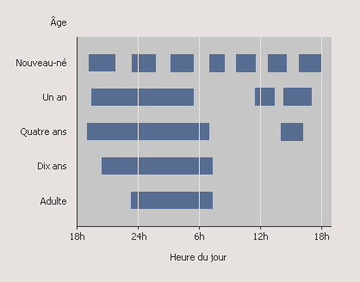
Besoins en sommeil en fonction de l'âge

Au cours de la vie, les besoins en sommeil décroissent. Le nouveau-né dort près de 18 h, d'un sommeil non continu, dont la plus grande partie se déroule en sommeil paradoxal. Le sommeil tend peu à peu à survenir en une seule fois. Un enfant de quatre ans dort encore 10 à 12 h par jour, puis, à partir de dix ans, moins de 10 h. La durée du sommeil diminue encore, au cours de l'adolescence, jusqu'à atteindre celle de l'âge adulte (environ 8 h).

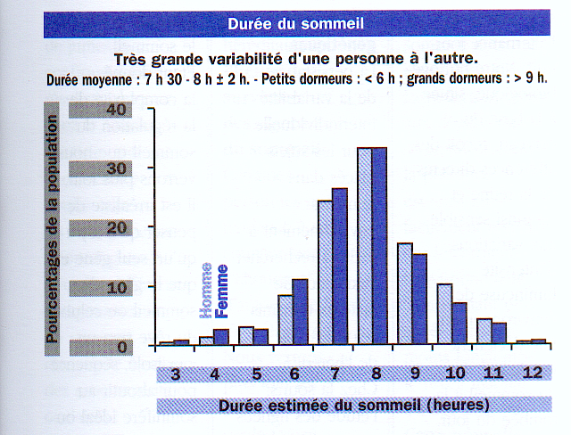

Source : Peut-on prévenir les troubles du sommeil ?, par le docteur Jean-Louis Valatx.
La durée du sommeil est très différente d’un individu à l’autre. Les données du graphique sont basées sur les critères actuels d’un sommeil suffisant et reposant. Les différences entre les petits dormeurs (<6 heures) et les grands dormeurs (>9 heures) portent principalement sur la durée du sommeil lent léger. D’après ce graphique, on peut noter que la plupart des petits dormeurs sont des femmes, alors que les grands dormeurs sont essentiellement des hommes.

2°/ Les étapes du sommeil

Le cerveau connaît trois états, liés entre eux : l’état de veille, le sommeil lent et le sommeil paradoxal. Ces trois états de vigilance ont été définis à l’aide de données de trois principaux instruments d’études :
-l’électroencéphalogramme, qui enregistre l’activité cérébrale ;
-l’électromyogramme, qui mesure l’activité musculaire ;
-l’électro-oculogramme, qui étudie les mouvements oculaires.

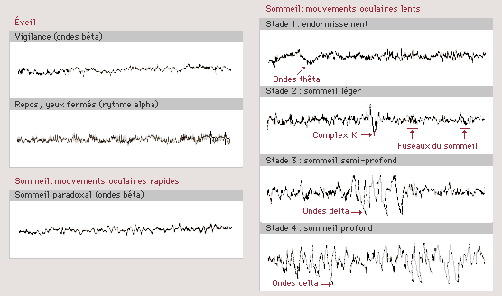

Électroencéphalogramme

Pendant le sommeil, le cerveau présente des activités électriques particulières, que l’on peut comparer à celles enregistrées pendant l’état de veille. Les phases de sommeil lent sont caractérisées par différents types d’ondes cérébrales, dont la fréquence est plus basse et l’amplitude plus grande que les ondes alpha de l’éveil. En revanche, les périodes de sommeil paradoxal, au cours desquelles on rêve, présentent des tracés très proches de ceux de l’éveil, bien que leur amplitude soit un peu moins importante.

Pour regrouper les différentes phases de notre sommeil il existe un moyen très simple pour observer comment évolue le sommeil pendant la nuit. Il s’agit du train du sommeil.
Chaque petit train correspond à un cycle de sommeil et est composé de plusieurs wagons qui représentent les différents stades de sommeil. La longueur des trains (c'est-à-dire la durée des cycles) mais aussi leur composition, varie d'âge en âge: chez le nouveau né, chaque train est constitué de 2 wagons (1 wagon de sommeil agité et un wagon de sommeil calme) alors que chez l'adulte, chaque train en comprend 5 (2 wagons de sommeil lent léger, 2 wagons de sommeil lent profond, 1 wagon de sommeil paradoxal).

Le train du sommeil
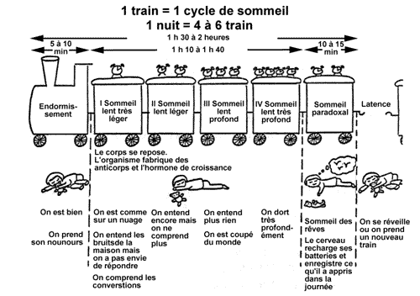

-L’état de veille (ou l’éveil) :

Il caractérise tous les instants conscients au cours d’une vie. Il constitue environ deux tiers du temps chez l’adulte. Selon un cycle journalier, l’activité de la conscience varie. L’état de veille oscille entre des temps d’éveil actif, où notre capacité de vigilance est élevée, notre rendement intellectuel important et les chances de s’endormir sont faibles, et des temps d’éveil passif, au cours desquels notre capacité de vigilance est beaucoup plus faible, les gestes sont plus lents, le temps de réaction plus long et où il y a une forte probabilité d’endormissement.

Au cours d’une nuit normale, on peut observer, grâce aux données, une succession de cinq phases formant un cycle d’environ une heure et demie à deux heures, et se répétant quatre à cinq fois. On distingue alors deux formes de sommeil :

-Le sommeil lent :

Il est caractérisé par une baisse progressive de la fréquence et une augmentation de l’amplitude des ondes enregistrées sur l’électroencéphalogramme. Il est constitué de quatre phases, notées de I à IV :

>Phase I :
Il correspond à l’endormissement et à 5% du sommeil, il se traduit par un état de somnolence. La courbe de l’électroencéphalogramme est de faible amplitude : les mouvements oculaires sont très lents et l’activité musculaire est ralentie. On observe quelques signes : bâillements, paupières lourdes,…La moindre stimulation peut réveiller le dormeur.

>Phase II :
C’est le sommeil léger et il correspond à 45% du sommeil. L’activité cérébrale est ralentie, les mouvements oculaires sont arrêtés, la température du corps est en baisse et la respiration est régulière mais ralentie. On note une diminution des sensations, mais le moindre bruit reste susceptible de réveiller le dormeur.

>Phase III :
Il correspond au sommeil profond (ou lent) et représente 7% du sommeil. Les ondes cérébrales sont de plus en plus lentes, il n’y a pas de mouvements oculaires, les muscles sont détendus, et la respiration est lente et régulière. C’est une période de sommeil réparateur et c’est à ce moment que des troubles de sommeil peuvent apparaître.

>Phase IV :
C’est le sommeil le plus profond et il correspond à 15% du sommeil. Lors de cette phase, on n’observe pas d’activité musculaire et aucun mouvement oculaire. Le corps se repose et récupère, et il sera plus difficile de réveiller le dormeur durant cette période. Cette phase prépare l’arrivée du sommeil paradoxal.

Le sommeil lent (de la phase I à la phase IV) dure à peu près 60 à 90 minutes après le début de l’endormissement.

-Le sommeil paradoxal ( Phase V ):

Il représente 28% du sommeil. Les données de l’électro-encéphalogramme révèlent une activité cérébrale comparable à celle de l’état de veille, bien que le sujet soit profondément endormi (d’où le terme de paradoxe). Au cours de cette phase, on observe une activité cérébrale rapide, des mouvements oculaires rapides, non coordonnés, une paralysie temporaire, le rythme cardiaque augmente,et la respiration est plus rapide, irrégulière et peu profonde. Ce sommeil semble jouer un rôle dans la réparation de la fatigue nerveuse, favorise la concentration et la mémorisation, et c’est le moment du rêve, ce dernier ayant un rôle encore énigmatique. Le sommeil paradoxal (ou phase V) dure environ 20 à 30 minutes.

Evolution du sommeil lent et paradoxal en fonction de l’âge

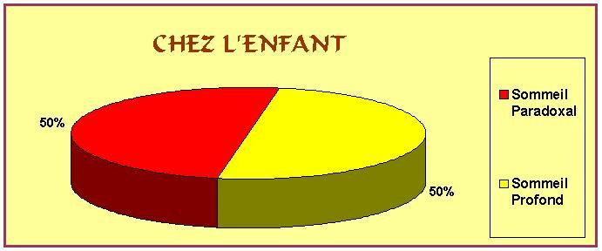
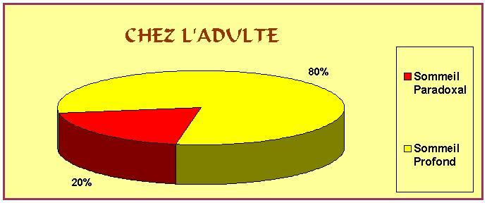
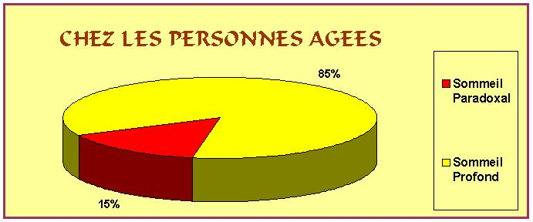

Avec l’âge, le pourcentage du sommeil lent (ou profond) augmente alors que celui du sommeil paradoxal baisse. Le sommeil lent représente donc la plus grande partie du sommeil total, comme on peut aussi le voir dans ce graphique (les phases I, II, III et IV constituent le sommeil lent):

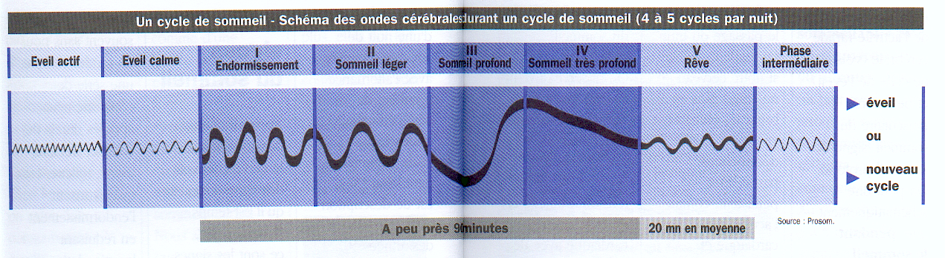

Source : Peut-on prévenir les troubles du sommeil ?, par le docteur Jean-Louis Valatx.
A la fin d’un cycle, plus précisément à la fin du sommeil paradoxal, on peut : soit passer du sommeil à l’état de veille, soit un nouveau cycle démarre. Le dormeur peut aussi se réveiller au milieu du cycle.
Pour une nuit moyenne de 7h30, le stade 1 représente environ 30 minutes, le stade 2, environ 240 minutes soient 4 heures, les stades 3 et 4, environ 90 minutes soient 1h30, et enfin le stade 5 qui représente 90 minutes environ.

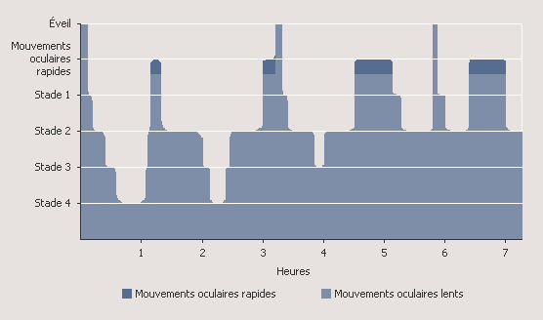

Cycles de sommeil

Une nuit typique est rythmée par la succession de quatre ou cinq cycles de sommeil, au cours desquels surviennent différentes phases. En fait, le sommeil dit lent, qui va de l'endormissement au sommeil profond (du stade 1 au stade 4), constitue la majeure partie du cycle. Pendant cette période, il y a peu de mouvements oculaires. Le reste du cycle est représenté par le sommeil dit paradoxal (SP, stade 5), caractérisé, entre autres, par de rapides et nombreux mouvements oculaires. La durée du SP augmente à chaque nouveau cycle, et le réveil a lieu peu de temps après sa dernière apparition. Schématiquement, le SP correspond à la période où l'on rêve.

3°/ Les rythmes :

Les rythmes de la vie concernent les choses qui reviennent périodiquement dans la vie de l’individu. Ces choses peuvent être d’ordre psychologiques (battements du cœur, sommeil, respiration…), cérébral (concentration, disponibilité…), social (les repas…).

L’activité de l’individu est directement précédée par une autre courbe parallèle qui est celle de notre température corporelle. Lorsque la température s'élève, notre organisme se prépare à une phase active, éveillée, efficace. Lorsque la température baisse, la vigilance ne tarde pas à diminuer. Ces notions conduisent à un bon nombre de réflexions sur les rythmes scolaires imposés aux enfants : l'heure des siestes à l'école maternelle, l'heure habituelle des cours qui ne correspond guère aux meilleurs moments d'activité intellectuelle, meilleure période d'apprentissage que l'hiver.

Il existe chez l’Homme des molécules du sommeil qui favorisent ou au contraire perturbent le sommeil. D’abord la mélatonine, l’hormone du sommeil qui est sécrétée quand il fait noir. Elle est par contre inhibée lorsque la rétine perçoit la lumière. Il y a alors sécrétion du cortisol, l’hormone de réveil qui est à son maximum entre 7 heures et 8 heures ce qui permet de se réveiller facilement. Se rendormir est au contraire une erreur car, vers 9 heures, notre corps se met à sécréter des molécules qui encouragent le sommeil lourd, et donc on a du mal a se lever et souvent on est de mauvaise humeur.

Les rythmes biologiques peuvent être classés selon quelques critères. Voici les principaux rythmes biologiques de l’Homme.

- On appelle rythmes CIRCADIENS (du latin circa = « autour » et dies = « jour »), les alternances, aux environs de 24 heures, de certaines de nos fonctions biologiques, dont le rythme veille-sommeil est l'une des plus importantes. Dans les conditions normales, cette alternance est synchronisée par le rythme jour-nuit, par nos périodes d'activité et de repos. Notre température corporelle varie au long de ces cycles de 24 heures ; d’une valeur minimale de 36,7° environ à 6heures du matin, la température s’élève au cours de la journée pour atteindre environ 37,5° vers 17 heures. Ce rythme peut rapidement se désynchroniser du rythme veille- sommeil dans les expériences d’isolement. Voici un exemple :

Les expériences "hors du temps"
Plusieurs études de "vie hors du temps", chez des sujets volontaires isolés dans des grottes ou dans des bunkers, ont été réalisées. La plus connue est celle de Michel Siffre, enfermé dans une grotte pendant plusieurs mois sans aucun repère temporel, ni communication avec l'extérieur. Les découvertes sur les rythmes profonds dans de telles conditions sont tout à fait passionnantes.
♦ Le rythme biologique circadien profond, inné, n'est pas de 24 heures, mais de 25 heures. En l'absence des donneurs de temps (synchroniseurs ou Zeitgebers en allemand) que sont les rythmes sociaux et les alternances jour-nuit, le rythme spontané s'installe sur 25 heures. En d'autres termes, les oscillations de la température, de la sécrétion du cortisol, et vraisemblablement aussi les rythmes de sommeil paradoxal, reculent d'une heure toutes les 24 heures. En libre cours, ce rythme reste très stable aux environs de 25 heures
♦ Au début de l'expérimentation, la périodicité du rythme veille-sommeil suit celle de la température corporelle et s'organise sur 25 heures. Le sujet se lève et se couche en se décalant d'une heure tous les jours par rapport à ses horaires habituels de 24 heures.

- On appelle rythmes ULTRADIENS (pour une plus haute fréquence) des périodes plus courtes, de quelques minutes à quelques heures, qui régulent nos jours et nos nuits. Les cycles nocturnes de sommeil de 1 h 30 à 2 heures, les alternances de sommeil lent et de sommeil paradoxal en sont les témoins, la nuit. Dans la journée, nous alternons des cycles de repos et d'activité, de fatigue et de grande efficacité: phases d'éveil actif au cours desquelles nous sommes très vigilants, et phases d'éveil passif au cours desquelles nous sommes beaucoup moins vifs, beaucoup moins efficaces. Ces rythmes influencent la plupart de nos fonctions biologiques: rythme cardiaque, rythme respiratoire. Ils modulent notre température corporelle, nos sécrétions internes. Ils influencent nos performances physiques et mentales, et nous connaissons bien le creux très net de nos possibilités de 13 ou 14 heures, alors que nous sommes généralement en pleine forme vers 17 heures.
- Notre vie est aussi modulée par des rythmes lents, dits INFRADIENS. Le plus classique est un rythme mensuel.

Les horloges biologiques
Pour expliquer ces faits d'expérimentation, il semble que l'on ne puisse parler d'une horloge biologique unique des rythmes circadiens. Il existe vraisemblablement non pas une, mais deux horloges principales appelées par les chercheurs "oscillateurs".
- Un oscillateur fort, ainsi nommé car il est peu dépendant de l'environnement et des donneurs de temps (voir schéma). De lui dépendrait la modulation des rythmes de température, de la sécrétion du cortisol, et aussi, vraisemblablement, du sommeil paradoxal. Comme ces rythmes sont peu soumis aux modifications de l'environnement, on dit qu'ils ont un caractère endogène prépondérant. Du fait de ce caractère endogène prépondérant, ils opposeront une inertie importante aux changements extérieurs. Ainsi, en cas de vol transméridien, de nouveaux horaires de travail, de décalage horaire saisonnier, l'organisme mettra souvent plusieurs semaines pour s'adapter. C'est ce que l'on appelle désynchronisation externe, entre le rythme biologique profond et les donneurs de temps extérieurs.
- Un oscillateur faible, beaucoup plus sensible aux signaux des donneurs de temps et qui se dérègle plus vite en leur absence. Il synchronise nos rythmes de veille sommeil et probablement certaines de nos sécrétions très dépendantes du sommeil, telles que les sécrétions de prolactine et d'hormone de croissance. Cet oscillateur a une inertie faible et s'adapte vite aux modifications brutales de l'environnement. En cas de vol transatlantique par exemple, nous dormirons la nuit et nous éveillerons le jour en très peu de temps. Pourtant, nos rythmes profonds de température resteront, eux, bien plus long temps perturbés. C'est ce que l'on appelle les altérations de phase d'origine externe.

Horloges biologiques
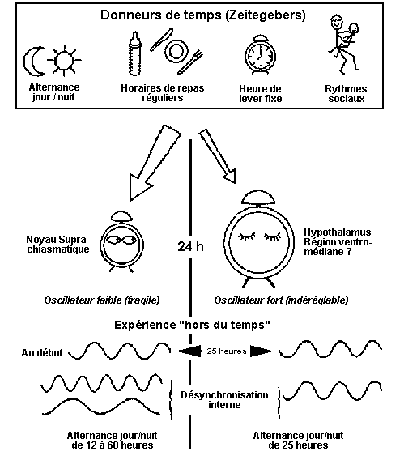

De la bonne harmonie de ces deux horloges dépendront la qualité de notre sommeil nocturne et celle de notre vigilance diurne.

Les altérations de rythme

Il existe des altérations de phase d’origine externe mais également interne.

- altérations de phase d’origine externe : Ceux sont les difficultés rencontrées par les personnes soumises à de nombreux changements d'horaires. Au cours de ces changements, le cycle veille-sommeil se trouve brutalement déphasé par rapport à l'environnement habituel. Le sujet va rapidement adapter sa vigilance: en deux ou trois jours, il se réveillera et s'endormira en fonction du rythme de soleil du nouveau lieu.
Cette période d'adaptation sera plus longue pour les vols transatlantiques Ouest-Est, par exemple un vol de retour États-Unis-France, car ils mènent à une avance de l'horaire habituel de sommeil, ce qui est beaucoup plus difficile que de retarder son heure d'endormissement. De même, il sera plus difficile de s'adapter à l'horaire d'été puisqu'il correspond à une avance du coucher de deux heures sur l'heure solaire.

Organisation circadienne des états de vigilance
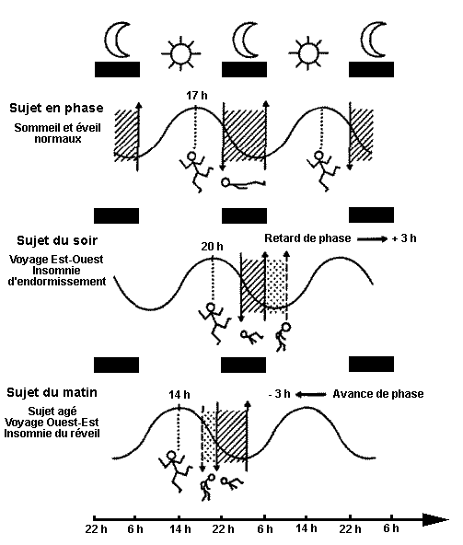

- altérations de phase d’origine interne : On peut en décrire deux grands types: les altérations de phase par retard ou avance sur l'horaire, ou des périodicités circadiennes anormales. Ces interactions font qu’en moyenne, chez les Français, les heures de sommeil se situent entre 22 heures ou 23 heures le soir et 6 ou 8 heures le matin. Ces personnes déphasées par rapport à ce rythme qu’il s’agisse des « gens du soir » qui ont plus grand mal à s’endormir avant 2 heures du matin ou des « gens du matin » qui souvent sont debout à 4 heures ou 5 heures ; ils n’ont pas un sommeil de nature particulière, mais leur moment de vigilance maximale est décalé vers 15-16 heures pour les « lève-tôt »et vers 19 heures pour les « couche-tard ».

Phases
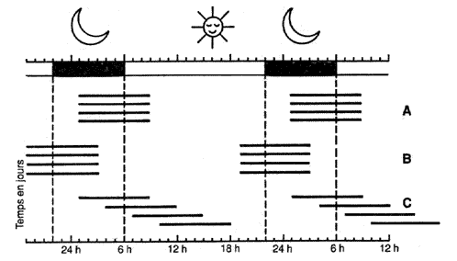
A : Retard de phase : Le rythme a une période de 24 heures mais le sommeil, d'une durée de 8 heures, est retardé de 3 heures par rapport aux horaires habituels (22 heures - 6 heures). B: Avance de phase : Le rythme a une période de 24 heures mais le sommeil, durée de 8 heures, est avancé de 3 heures par rapport aux horaires habituels (22 heures - 6 heures). : C : Périodicité de plus de 24 heures : Le rythme veille sommeil n'est plus entraîné sur 24 heures. Il a une période spontanée de 27 heures, il se décale tous les jours de 3 heures sur l'horaire standard.

4°/ Les troubles du sommeil

Il est certain que le sommeil a principalement une fonction de récupération : il élimine la fatigue et restaure l’organisme. La nécessité de dormir est naturelle, et pourtant, malgré cette évidence, le rôle du sommeil est encore bien mystérieux.
L’étude révèle que le sommeil se prépare pendant l’état de veille, et ainsi, la qualité de l’éveil influence la qualité du sommeil. De la même manière, les perturbations du sommeil ont des conséquences sur les performances des activités physique et intellectuelle de la journée. Il existe plusieurs types de dysfonctionnements liés au sommeil :

-Le manque de sommeil, dû à une restriction plus ou moins consciente de sommeil, n’est pas sans conséquence. Un manque de sommeil entraîne généralement une grande fatigue, avec des difficultés à se concentrer. Il peut provoquer des troubles psychiques tels que les troubles de l’humeur, où la personne est plus irritable pour des événements quelconques et est moins concentrée, les troubles de la sensibilité, les troubles de la mémoire, ou encore les troubles de la sphère visuelle pouvant entraîner des hallucinations.
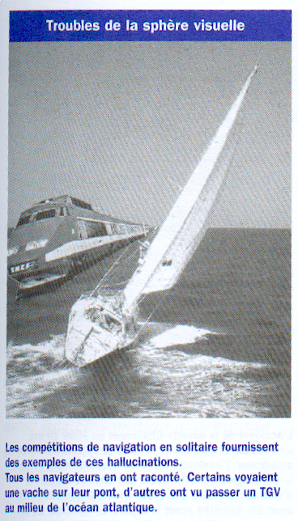
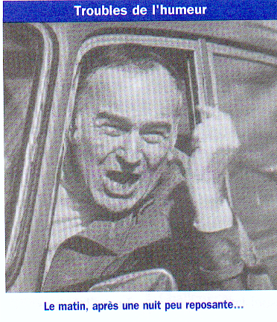

Source : Peut-on prévenir les
troubles du sommeil ?
par le docteur Jean-Louis Valatx.
-La narcolepsie (ou maladie de Gélineau), trouble pathologique, est caractérisée par une somnolence diurne (ayant lieu le jour) excessive associée à des crises soudaines de catalepsie (effondrement brutal du tonus musculaire). Ces crises sont souvent provoquées par de vives émotions comme la joie ou la colère et ne durent généralement que quelques minutes. L’accès cataplectique est interprété comme le passage direct de l’éveil à celui du sommeil paradoxal, d’où la présence de certains souvenirs de rêve lors du réveil d’une personne atteinte, la paralysie entre le sommeil et l’éveil, ou la présence d’hallucinations impossibles à distinguer entre le rêve et la réalité.
La narcolepsie est une maladie du sommeil rare et inguérissable à ce jour, bien qu’un traitement efficace existe pour diminuer les symptômes.

-Le syndrome des apnées du sommeil (SAS), fréquemment associé au ronflement, est caractérisé par des troubles respiratoires provoquant une perturbation du sommeil qui n’est plus reposant. Ces arrêts respiratoires durent un peu plus de dix secondes et se terminent par une inspiration bruyante. Ils se manifestent plus de cinq fois par heure de sommeil et entraînent de la fatigue, une baisse des performances physiques et intellectuelles pendant la journée. Le dormeur n’est pas conscient de ses arrêts respiratoires ni de ses ronflements.
Sans traitement, cette maladie peut provoquer de graves troubles cardio-vasculaires.

-Les hypersomnies sont définies par une durée de sommeil habituelle de sommeil supérieure à 12 heures. On ne doit pas les confondre avec la récupération après un manque de sommeil où la personne dort plus longtemps. Les hypersomniaques se plaignent d’être toujours fatigués, même après une sieste, car, contrairement à la narcolepsie, ces siestes ne sont pas reposantes.
Des médicaments sont efficaces pour aider les malades.

-L’insomnie est un trouble caractérisé par une difficulté à trouver le sommeil, mais il n’est pas un trouble du sommeil mais un trouble de l’éveil. Elle peut être causée par une maladie quelle qu’elle soit (dépression…), par un évènement accidentel, soit physique ou psychologique (douleur, indigestion…), soit psychique (toute cause de surexcitation, ou toute émotion, comme l’anxiété, le stress), …Les spécialistes estiment que, dans les trois quarts des cas, la cause de l’insomnie est d'ordre psychologique. La plupart des malades retrouvent un rythme de sommeil normal spontanément, mais d'autres deviennent frustrés et déprimés : le mauvais sommeil persiste, et les malades évoluent vers une insomnie chronique (à long terme). La sieste devient, alors, indispensable et contribue à déstabiliser davantage le rythme du sommeil. Cette insomnie peut durer des années si elle n’est pas prise en charge sérieusement.
Le traitement médicamenteux est fondé sur les anxiolytiques, les hypnotiques ou les antidépresseurs, selon les cas. Ces médicaments agissent pour empêcher l’éveil, il n'est cependant pas destiné à un usage à long terme. Actuellement, le traitement le plus efficace est la psychothérapie et consiste à identifier les problèmes qui peuvent empêcher le sommeil et à essayer de les résoudre, tout en faisant diminuer l'anxiété du patient par rapport à son insomnie.

-Les parasomnies sont des troubles observés pendant le sommeil, liés au sommeil lent, au sommeil paradoxal, ou à la transition du sommeil à l’éveil. Les parasomnies regroupent plusieurs troubles :

→ Le somnambulisme est un trouble de l'éveil, dont la cause est inconnue. C’est le passage difficile du sommeil profond à l’éveil, et c’est pourquoi le matin le somnambule ne se souvient pas de ce qu’il a fait. Il ne faut pas le réveiller : il peut se montrer agressif car dérouté. Les personnes qui y sont sujettes présentent des activités motrices simples ou complexes, et un traitement médicamenteux associé à une psychothérapie permet de le contrôler.

→ La terreur nocturne se manifeste en début de nuit. Il s’agit d’une peur sans raisons où pendant son sommeil, le dormeur crie, a les yeux ouverts, transpire… Le réveil se montre difficile, et le matin, la personne n’a aucun souvenir. Comme le somnambulisme, la terreur nocturne est le passage difficile du sommeil profond à l’éveil, et il vaut mieux éviter de réveiller le dormeur puisqu’il se montrerait agressif car désorienté. Le traitement est le même que celui du somnambulisme.

→ La somniloquie se manifeste généralement pendant le sommeil lent. La personne parle en dormant, parfois au moment de l’endormissement, dans un demi-sommeil, et ce qu’il dit est incompréhensible. Lorsqu’il se manifeste pendant le sommeil paradoxal, les mots ont plus de sens, mais il n’est pas possible de dialoguer avec le dormeur.

→ Le cauchemar survient pendant le sommeil paradoxal. Il s’agit d’un rêve qui fait peur, qui témoigne de préoccupations, d’une certaine anxiété, ou de traumatismes. La personne se souvient de ce dont elle a rêver. La prise en charge psychothérapeutique se montre souvent longue.

→ Le bruxisme, grincement involontaire des dents au cours du sommeil, est une parasomnie fréquente. En effet, cette affection, en général sans graviter, bien qu'une usure importante des dents apparaisse dans certains cas, touche environ 6 % de la population. Il augmente pendant les périodes de stress et doit avoir pour origine une mauvaise occlusion des mâchoires associée à des mécanismes neurologiques ou psychologiques. Il se manifeste dans 80% des cas au cours du sommeil léger (phase II), et dans 20 % des cas pendant le sommeil paradoxal.

Ces troubles du sommeil ont des répercussions, plus ou moins graves selon les cas, sur la quantité et la qualité du sommeil. Certains traitements sont efficaces pour les soigner ou pour atténuer les symptômes liés au trouble concerné.
Pour limiter et dépister ces troubles chez une personne de nombreux spécialistes font remplir aux individus un agenda du sommeil. Voici 2 exemples d’agenda su sommeil. Nous remarquerons les variations du nombre d’heures de sommeil selon les différentes personnes (pendant les vacances et pendant une période de cours).

AGENDAS DU SOMMEIL
DATE | 20h | 21h | 22h | 23h | 24h | 01h | 02h | 03h | 04h | 05h | 06h | 07h | 08h | 09h | 10h | 11h | 12h | 13h | 14h | 15h | 16h | 17h | 18h | 19h | OBSERVATIONS
18-19 |  |  |  |  |  | ///// | ///// | ///// | ///// | ///// | ///// | ///// | ///// | ///// | ///// | /////
19-20 |  |  |  |  |  | ///// | ///// | ///// | ///// | ///// | ///// | ///// | ///// | ///// | ///// | /////
20-21 |  |  |  |  |  |  | ///// | ///// | ///// | ///// | ///// | ///// | ///// | ///// | ///// | ///// |  |  |  |  |  | S
21-22 |  |  |  | ///// | ///// | ///// | ///// | ///// | ///// | ///// | ///// | ///// | ///// | ///// | ///// | /////
22-23 |  |  | ///// | ///// | ///// | ///// | ///// | ///// | ///// | ///// | ///// | ///// | ///// | ///// | ///// |  |  |  |  |  |  |  |  |  | du mal à se lever
23-24 |  |  |  |  | ///// | ///// | ///// | ///// | ///// | ///// | ///// | ///// | ///// | ///// | ///// | ///// |  |  |  |  | S
24-25 |  |  |  |  |  | ///// | ///// | ///// | ///// | ///// | ///// | ///// | ///// | ///// | ///// |  |  |  |  |  | S
25-26 |  |  |  |  |  |  |  | ///// | ///// | ///// | ///// |  |  |  |  |  |  |  |  |  |  |  | S
26-27 |  |  |  |  |  | ///// | ///// | ///// | ///// | ///// | ///// | ///// | ///// |  |  |  |  |  |  |  |  | S
27-28 |  |  |  |  | ///// | ///// | ///// | ///// | ///// | ///// |  |  |  |  |  |  |  |  |  |  | S |  | S |  | Fatiguée toute la journée
28-01/03 |  |  |  |  |  | ///// | ///// | ///// | ///// | ///// |  |  |  | S |  |  |  |  |  |  |  |  |  |  | 15mn pour se lever
01-02 |  |  |  |  |  | ///// | ///// | ///// | ///// | ///// |  |  |  |  |  |  |  |  | ///// | /////
02-03 |  |  |  |  |  |  |  | ///// | ///// | ///// |  |  |  |  |  |  |  |  |  | ///// | ///// | /////
03-04 |  |  |  |  |  |  | ///// | ///// | ///// | /////

Mettre une flèche pour le coucher et pour le lever
Hachurer les périodes de sommeil /////
Laisser un blanc pour les périodes de veille
Marquer dans la case observations la qualité du sommeil et du réveil
S somnolence dans la journée
Case « date » : la nuit du…au …

DATE | 20h | 21h | 22h | 23h | 24h | 01h | 02h | 03h | 04h | 05h | 06h | 07h | 08h | 09h | 10h | 11h | 12h | 13h | 14h | 15h | 16h | 17h | 18h | 19h | OBSERVATIONS
16-17/02 |  |  | ///// | ///// | ///// | ///// |  | ///// | ///// | ///// | ///// | ///// |  |  |  |  |  |  | S
17-18 |  |  |  | ///// | ///// | ///// | ///// | ///// | ///// | ///// | ///// | ///// | ///// |  |  |  |  |  |  | S |  |  |  |  | 30mn avant de se lever
18-19 |  |  |  |  | ///// | ///// | ///// | ///// | ///// | ///// | ///// | ///// | ///// | ///// |  |  |  |  |  |  |  |  |  |  | Réveil tranquille
19-20 |  |  | ///// | ///// | ///// | ///// |  |  | ///// | ///// | ///// | ///// | ///// |  |  |  |  |  | S | S |  |  |  |  | Pas réussi à dormir
20-21 |  |  |  | ///// | ///// | ///// | ///// | ///// |  | ///// | ///// | ///// | ///// | /////
21-22 |  |  |  |  |  | ///// | ///// | ///// | ///// | ///// | ///// | /////
22-23 |  |  |  |  | ///// | ///// | ///// | ///// | ///// | ///// | ///// | ///// | ///// |  |  |  |  |  | S |  |  |  |  |  | Réveil difficile
23-24 |  |  |  |  | ///// | ///// | ///// | ///// | ///// | ///// | ///// | /////
24-25 |  |  |  |  |  | ///// | ///// | ///// | ///// | ///// | ///// | ///// | ///// | ///// | ///// |  |  |  |  |  |  |  |  |  | Fatiguée la journée
25-26 |  |  |  |  |  | ///// | ///// | ///// | ///// | ///// | ///// | ///// | ///// | /////
26-27 |  |  |  | ///// | ///// | ///// | ///// | ///// | ///// | ///// | ///// | ///// | /////
27-28 |  |  | ///// | ///// | ///// | ///// | ///// | ///// | ///// | ///// | ///// | ///// |  |  |  |  |  |  |  |  |  |  |  |  | du mal à se lever
28-01/03 |  | ///// | ///// | ///// | ///// | ///// | ///// | ///// | ///// | ///// | ///// |  |  |  |  |  |  |  | S
01-02 |  |  |  | ///// | ///// | ///// | ///// | ///// | ///// | ///// | /////
02-03 |  |  |  | ///// |  |  | ///// | ///// | ///// | ///// | /////
03-04 |  |  |  | ///// | ///// | ///// | ///// | ///// | ///// | ///// | ///// |  |  |  |  |  |  |  | S |  |  |  |  |  | Très mal dormi
04-05 |  |  |  | ///// | ///// | ///// | ///// | ///// | ///// | ///// | ///// | ///// | ///// | ///// | ///// |  |  |  |  |  | S
05-06 |  |  |  | ///// | ///// | ///// | ///// | ///// | ///// | ///// | ///// | ///// | /////
06-07 |  |  | ///// | ///// | ///// | ///// | ///// | ///// | ///// | ///// | ///// | ///// | /////
07-08 |  |  | ///// | ///// | ///// | ///// | ///// | ///// | ///// | /////
08-09 |  |  |  |  | ///// | ///// | ///// | ///// | ///// | ///// |  |  |  |  |  |  |  |  | S |  |  |  |  |  | Fatiguée la journée
09-10 |  |  |  |  |  | ///// | ///// | ///// | ///// | ///// |  |  |  |  |  |  |  |  |  |  | S
10-11 |  |  |  |  |  | ///// | ///// | ///// | ///// | /////

Mettre une flèche pour le coucher et pour le lever
Hachurer les périodes de sommeil /////
Laisser un blanc pour les périodes de veille
Marquer dans la case observations la qualité du sommeil et du réveil
S somnolence dans la journée
Case « date » : la nuit
II Vigilance

1°/ Comment définir la vigilance ?
La vigilance est l’état de réactivité a l’environnement dans lequel on se trouve quand on est éveillé. Par exemple, au cours d’une tache routinière réalisée en début d’après midi, le risque de baisse de la vigilance est important.
La Veille est l’état de non sommeil, observé dans la journée mais aussi la nuit quand le sommeil est perturbé.
Le réveil est la transition du sommeil à la veille
La somnolence est ce que l’on ressent lorsqu’on a besoin de dormir, la somnolence dans la journée est anormale et doit donner suite à une consultation médicale.
L'homme vigilant est un homme éveillé, performant et disponible, capable de s'adapter à son environnement de façon normale. Lorsqu'un piéton traverse, il est capable de freiner aussitôt qu'il l'aperçoit. La vigilance est un terme physiologique; la fatigue renvoie seulement à une dimension physique, L'hypovigilance se caractérise par un défaut de l'attention; celui qui n'est pas vigilant est plus ou moins disponible en fonction de son état. Si un obstacle survient, il ne pourra pas l'éviter parce que son temps de réaction est plus long. Quant aux micros sommeils, ce sont des endormissements brutaux et inattendus qui peuvent survenir dans n'importe quelle situation. Mais s'il fallait ne retenir qu'un message, ce serait celui-là : la vigilance dépend directement et essentiellement de la qualité et de la quantité du sommeil.

2°/ Comment la calculer ?

On peut évaluer ce que ressent le sujet : c'est la vigilance subjective. Le sujet indique à l'aide d'échelles ce qui décrit le mieux son état du moment (échelles de somnolence de Stanford) ou sur une période donnée (l'échelle d'Epworth qui est une auto-évaluation de la facilité à s'endormir)
Il est possible de mesurer la rapidité à s'endormir : c'est la somnolence objective
Au cours de plusieurs siestes, le délai d'endormissement du sujet est mesuré : ce sont les tests itératifs d'endormissement.
La capacité à maintenir l'éveil peut être également apprécié : c'est la vigilance objective
Le sujet effectue des tests au cours desquels sont mesurés le maintien de l'éveil et le délai d'endormissement : ce sont les tests de maintien de la veille.
Enfin, il est possible d'apprécier les conséquences sur certaines activités : c'est la performance liée en particulier à la vigilance
De nombreuses activités intellectuelles ou motrices sont modifiées par une baisse de la vigilance. Ces tests sont très sensibles et "parlent" alors même que le sujet ne perçoit aucun changement. Ils permettent de mesurer le résultat et la rapidité de réponse. On évalue ainsi la capacité à percevoir un signal et à y répondre, à mémoriser, à calculer, à conduire…

3°/ Facteurs engendrant une baisse de vigilance
Nous pouvons mettre en évidence plusieurs facteurs engendrant une baisse de vigilance.
Par exemple, le manque de sommeil est un des facteurs qui altèrent le plus la vigilance du conducteur.
Plus I'individu veille, plus la pression de sommeil est importante, plus il risque de s'endormir. C'est la dette de sommeil dite " aiguë", qui guette les chauffeurs routiers sur les longs trajets. Mais la dette de sommeil peut aussi être chronique lorsque les nuits trop courtes s'accumulent, avec un résultat identique. Il faut savoir que les performances de l'individu commencent à baisser lorsque la dette de sommeil atteint deux heures. Et plus il vieillit, moins il est capable de s'adapter...
Quels sont les facteurs qui influent également sur la vigilance ?
Un grand nombre de perturbations sont liées aux pathologies du sommeil, en particulier, la narcolepsie et surtout, le syndrome d'apnées du sommeil (SAS). Ces apnées touchent entre 3 et 5 % de la population, en priorité des hommes de plus de 40 ans, qui présentent un surpoids, un morphotype particulier (cou épais et court) ou une hypertension artérielle. Signalons aussi les endormissements liés à la prise de médicaments et de psychotropes. Malheureusement, il y a en France bien peu de statistiques capables de déterminer l'origine pathologique des accidents. II a perdu le contrôle, entend-on souvent dire...

4°/ Conséquences d’une mauvaise vigilance

Un trouble de la vigilance affecte de nombreux aspects de la vie : la vie professionnelle et la réussite scolaire peuvent être profondément perturbées, et donc la réussite sociale. La vie sociale et familiale peut souffrir d'un repli sur lui-même du sujet qui est handicapé par son trouble également pour les activités de loisir et, parfois, peut avoir honte de son trouble. Enfin, et surtout, il fait courir un risque vital au volant ou au travail pour le sujet et pour autrui. La somnolence diurne excessive est donc une maladie qui peut être mortelle…

Comment prend-t-on conscience de l'impact des troubles de la vigilance sur la sécurité routière ?
En 1985, une enquête a eu lieu à partir de dossiers d'expertise. Cette enquête montrait que 25 à 50 % des accidents de la route étaient liés à des troubles de la vigilance (endormissements). Puis, plusieurs séries de tests ont été réalisées dans le but de mesurer l’impact dans les troubles de la vigilance. Le premier, réalisé auprès de douze conducteurs de bus, montre que la moitié d'entre eux présentait des facteurs de risques pathologiques non dépistés et qu'ils étaient responsables, par ailleurs, de la majorité des accrochages. Le deuxième, mené auprès de pilotes de ligne, confirme qu'une bonne réglementation du repos permet d'éliminer les risques liés à l'hypovigilance dans le milieu professionnel. Le dernier, effectué auprès d'infirmières, révèle un pic des endormissements entre 2 heures et 3 heures du matin, faute d'une organisation du travail adaptée. Entre-temps, d'autres études ont été réalisées sur ce sujet. Certaines indiquent notamment que 30 à 35 % des accidents mortels sur autoroute sont dus à I'hypovigilance.
Des catastrophes industrielles ou aériennes se sont produites au cours de la nuit, au moment où la vigilance est physiologiquement diminuée, comme celles des centrales nucléaires de Three Miles Highland aux Etats-Unis et de Tchernobyl en Russie.
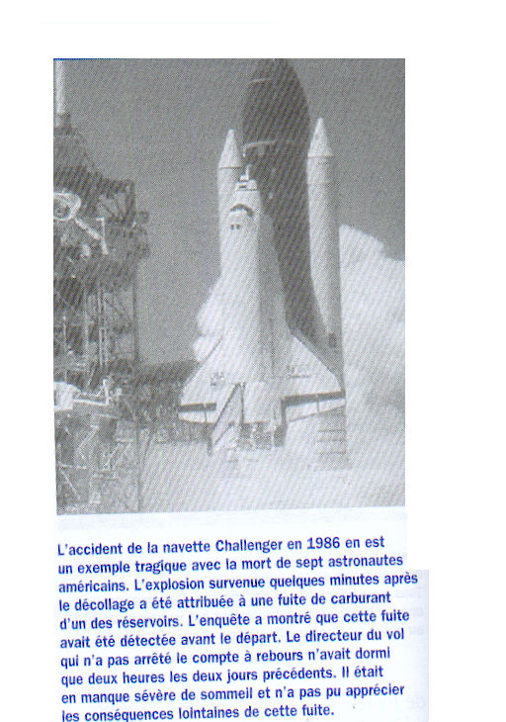
5°/ Evolution de la vigilance au cours de la journée
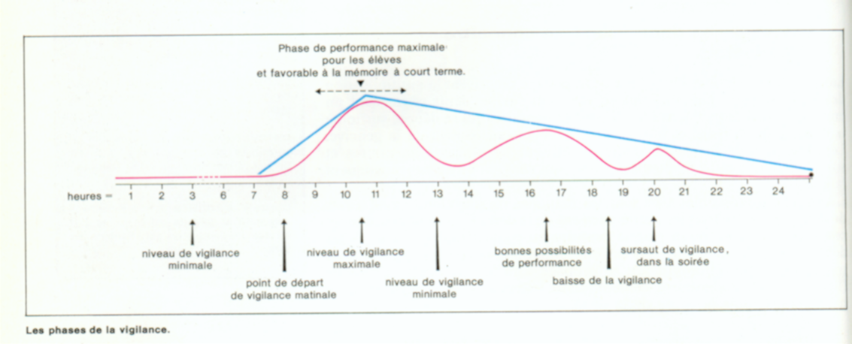

Il existe des moments déterminants dans la période clef de la journée qui se situent dans les mêmes « fourchettes » de temps pour tous : le sommeil nocturne est une constante pour l’espèce humaine ; nos horloges qui sont différentes les unes des autres sont réglées pour nous faire dormir la nuit.
Différents moments clefs de la journée :
- La plage 8h30-9h est admise comme un moment de faible vigilance ; l’information est alors traitée de manière peu performante.
- La performance se développe tout au long de la matinée pour connaître un « pic » aux alentours de 11h ; c’est le moment idéal pour mobiliser l’attention et canaliser les énergies.
- Par contre, le début de l’après-midi est un moment de moindre disponibilité.
(Les manifestations de ces différents moments de la journée ne se traduisent pas de la même façon suivant l’âge.)
- Le milieu de l’après-midi et le début de la soirée connaissent eux aussi un pic de la même nature. Vers 17h nous commençons une nouvelle phase de grande performance physique et intellectuelle. Les enfants sont excités. Nous avons chaud, nous pouvons étudier facilement, mémoriser plus vite, faire du sport…
• Enfin on voit qu’aux alentours de 22h la disponibilité est très restreinte. Il est donc difficile de pratiquer une activité après, si ce n’est dormir ! Nous commençons par sentir le froid, nous nous étirons…
Nous pouvons ainsi mettre en parallèle la courbe d’activité mise en place par les moniteurs de centres de vacances afin de leur permettre d’adapter leurs activités en fonction de la vigilance des enfants.
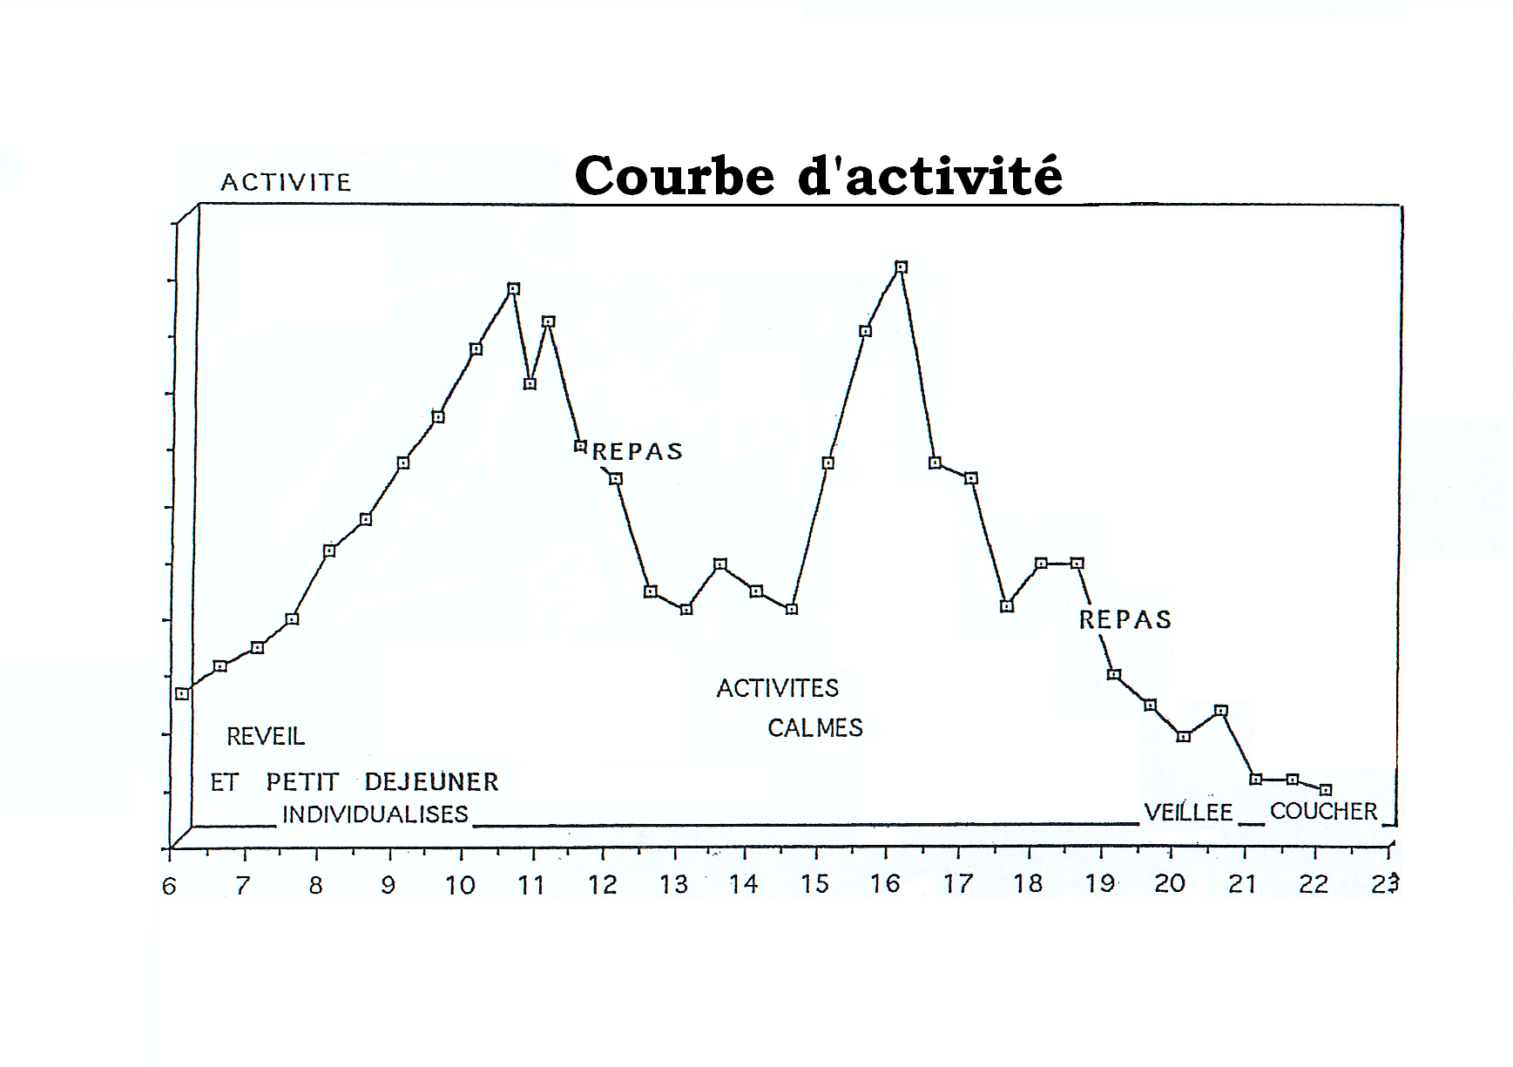

III- Compte-rendu scientifique : lien entre sommeil et vigilance

1°/ Introduction

Présentation du sujet :

Ce compte-rendu porte sur le lien entre le sommeil et la vigilance. Nous avons ainsi mis en place un protocole expérimental afin de répondre à notre problématique : « Quels effets le manque de sommeil a-t-il sur notre vigilance quotidienne ? ». Nous avons ainsi essayé de montrer l’incidence du sommeil sur notre capacité de vigilance.

Nous nous sommes ainsi demandés :
- Comment notre vigilance évolue-t-elle au cours de la journée ?
- Le manque de sommeil accentue-t-il une baisse de la vigilance ?

Nous avons ainsi formulé deux hypothèses :
- Notre expérience permet de montrer que la vigilance varie, au cours de la journée, globalement de la même manière chez différents individus.
- Le manque de sommeil modifie notre vigilance et la fait diminuer.

Les conséquences vérifiables sont donc :
- Nous pouvons dire que la vigilance a les mêmes variations chez les individus non déphasés et donc la courbe de vigilance du dossier peut convenir à ce type d’individus.
- Le fait de dormir suffisamment, selon ses propres besoins, peut provoquer une meilleure vigilance pendant la journée chez l’individu alors que si l’individu n’a pas assez dormi, il peut constater des troubles de la vigilance.

Les différentes expériences qui ont été faites permettront de valider ces hypothèses si nos résultats sont appropriés.
Pour ce sujet nous avons mis en place 3 expériences dont une que nous avons refaite :
- Expérience 1 : on a soumis 2 individus à une expérience qui consiste à faire le test de vigilance mis à notre disposition pendant 7 jours.
Cette expérience permettra de valider notre première hypothèse.

- Expérience 2 : on a soumis 2 individus à une expérience qui consiste à faire le test de vigilance mis à notre disposition sur 2 jours. Le premier jour, la personne aura dormi très peu la nuit qui précède puis le deuxième jour elle aura dormi beaucoup plus.
Cette expérience permettra de valider notre deuxième hypothèse.

- Expérience 3 : on a soumis 17 individus à une expérience qui consiste à faire le test de vigilance pendant deux demi-journées.
Cette expérience permettra de valider nos 2 hypothèses.

- Expérience 3 bis : on a soumis 17 individus à une expérience qui consiste à faire le test de vigilance pendant deux demi-journées. (le test ne sera pas le même).
Cette expérience permettra de valider nos 2 hypothèses.

2°/ Matériel et méthode
Présentation des expériences :

Expérience 1 :

❖ Matériel utilisé :

➔ Logiciel mis à notre disposition qui consiste à mesurer notre vigilance à l’aide de valeurs (la valeur prise en compte est ici l’écart par rapport aux différents temps de réaction). Ce logiciel comportait différents tests : comparaisons de formes, apparitions de formes, reconnaissance d’une forme parmi d’autres. L’utilisateur pouvait choisir la couleur des différentes figures géométriques, la forme de ces figures ou bien encore choisir des images statiques (fleurs, …).
Durant toute la durée de l’expérience l’individu devait garder le même test avec les mêmes couleurs et les mêmes formes. Ici le test choisi était la reconnaissance d’une forme, un carré bleu, parmi d’autres figures de différentes couleurs. La personne était chargée de cliquer quand il voyait cette forme.
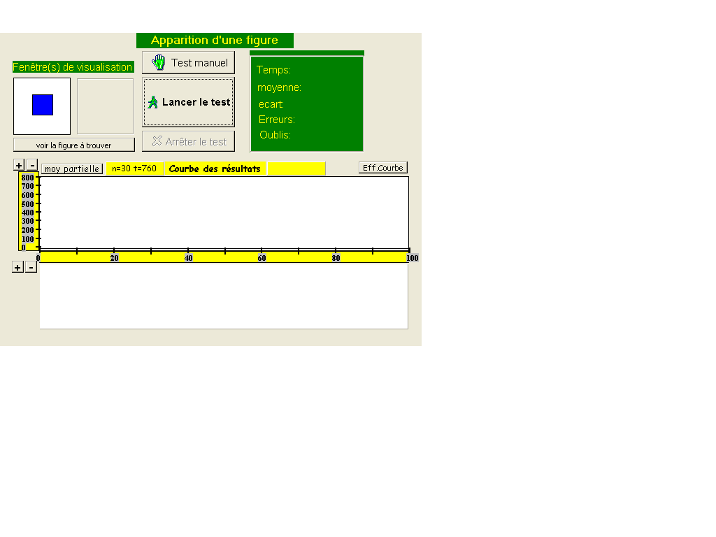

- Les personnes qui ont expérimentées cette expérience tenaient également un agenda du sommeil. Ce moyen de suivre le sommeil des individus est souvent utilisé par les médecins pour leurs patients souffrant de troubles du sommeil.

Voici un exemple d’agenda du sommeil :

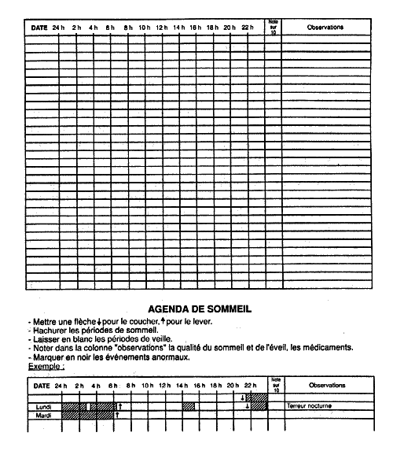

Ainsi les individus pouvaient suivre leur propre sommeil et observer comment leur sommeil évoluait s’ils sont en vacances ou s’ils travaillent.

❖ Manipulations effectuées et choix expérimentaux :

➔ Cette expérience est faite toutes les 2 heures, du lever au coucher, pendant 7 jours. Grâce aux valeurs obtenues, on pourra avoir des valeurs sur toute une journée en calculant la moyenne des résultats obtenus. Cette expérience devra bien sûr être faite sous les mêmes conditions (bruits, positions de l’individu…).

➔ Le test choisi est le test d’une forme parmi d’autres, car les individus n’étaient pas habitués au test. Néanmoins ce test n’était pas le plus simple, nous avons donc choisi un test plus ou moins compliqué afin d’avoir des valeurs qui puissent réellement correspondrent à la vigilance de la personne.

Expérience 2 :

❖ Matériel utilisé :

- Le matériel est le même que pour l’expérience 1 : le logiciel de vigilance.
Seulement la seule modification a été le test choisi, qui a été ici celui des comparaisons. Ce test consistait à cliquer lorsque 2 formes semblables apparaissaient.

- L’agenda du sommeil n’était pas utilisé pour cette expérience mais le nombre d’heures de sommeil était relevé.

❖ Manipulations effectuées et choix expérimentaux :

- Cette expérience est faite toutes les 2 heures pendant 2 jours. Les conditions de l’expérience doivent, là aussi, être maintenues.

- Les individus doivent faire le test pendant des journées particulières :

▪ Le premier jour du test doit être un jour où l’individu a dormi longtemps c'est-à-dire autour de 10 heures de sommeil.
- Le deuxième jour doit être un jour où l’individu a dormi relativement peu c'est-à-dire moins de 7 heures.

- Les personnes doivent relever précisément le nombre d’heure dormi.

- Le test choisi est le test des comparaisons car c’est l’un des tests le plus dur à faire et étant donné la durée de l’expérience assez courte (2 jours) l’effet de l’entraînement pouvait être ressenti. Or en choisissant un test plus dur l’individu pourra faire le test comme si c’était la première fois à chaque fois.

Expérience 3 :

- Matériel utilisé :

➔ Le matériel est le même que pour l’expérience 1 : le logiciel de vigilance.
Le test de la reconnaissance d’une forme parmi d’autre était également maintenu. La forme à reconnaître était également le carré bleu parmi des figures de formes et de couleurs différentes.

➔ Les 17 individus devaient noter le nombre d’heures dormi la nuit précédente, la qualité du sommeil, du réveil.

- Manipulations effectuées et choix expérimentaux:

➔ Cette expérience est faite sur deux demi-journées (le jeudi après-midi et le vendredi matin) selon la disponibilité des individus. Le jeudi, le test est fait à 16 heures et 18 heures. Le vendredi, l’expérience est fait à 8 heures, 10 heures et enfin à 12 heures.

➔ Le choix de prendre 17 personnes est significatif : contrairement aux 2 expériences précédentes, cette expérience pourra prendre en compte plusieurs types de personnes : des « couche tard » ou des « lève tôt » et des personnes plus neutres.

- Les personnes qui ont expérimenté cette expérience n’ont jamais utilisé le logiciel, le choix du test est donc très important pour pouvoir noter la vigilance de chacun selon le nombre d’heures de sommeil dormi.

- Pour que le test soit vraiment fiable les individus étaient soumis au test sous les mêmes conditions.

Expérience 3 bis :

- Matériel utilisé :

➔ Le matériel est le même que l’expérience 3. La seule différence est le test choisi qui est ici la reconnaissance d’une forme parmi d’autres. La forme a reconnaître est un triangle rectangle bleu parmi d’autres formes toutes bleues.

- Manipulations effectuées et choix expérimentaux:

➔ Cette expérience est faite sur deux demi-journées (le jeudi après-midi et le vendredi matin) selon la disponibilité des individus. Le jeudi, le test est fait à 14 heures, 16 heures et 18 heures. Le vendredi, l’expérience est fait à 8 heures et enfin à 12 heures. La valeur de 10 heures a été éliminée pour des raisons expérimentales. Les élèves devenaient habitués au test et donc l’effet de l’entraînement se ressentait pour la plupart.

- Le choix du test a été fait lorsque les résultats de l’expérience 3 ont été obtenus, le changement de la forme a trouvée et donc la conséquence de ces observations. Nous avons volontairement changé en compliquant le test c'est-à-dire en limitant les formes aux mêmes couleurs et la forme a trouvé était un triangle parmi d’autres triangles. Ce triangle était changé toutes les 2 heures.

3°/ Résultats

Expérience 1 :

Après avoir soumis les 2 individus au test pendant 7 jours nous avons obtenu ces résultats:

- INDIVIDU 1 :

Résultats de l’expérience : tableau présentant les différentes mesures de l’écart chez l’individu 1 :

Jours/heures | 8H | 10H | 12H | 14H | 16H | 18H | 20H | 22H
Jour 1 | 110.5 |  | 45.2 | 68.9 | 55.2
Jour 2 |  | 120.1 |  | 78.5 | 103.3 |  | 64.8
Jour 3 |  |  | 62.3 | 103.8 |  | 90.7 |  | 52.6
Jour 4 | 92.5 | 55.9 | 86.9 |  | 93.1 | 65.3 | 54.3
Jour 5 |  | 93.2 | 158.6 | 87.7 | 42.1 | 65.3
Jour 6 | 78.6 | 45.6 | 113.2 | 103.5 | 80.5 | 120.4
Jour 7 |  |  | 43.2 | 56.2 | 85.6 | 102.6 | 54.3 | 81.9
Moyenne | 93.8 | 78.7 | 84.9 | 83.1 | 76.6 | 88.8 | 57.8 | 67.2

Courbe de vigilance de l’individu mesurée à partir des résultats du tableau :

ANALYSE :

NB : Une augmentation de vigilance se caractérise par une baisse de l’écart dans le test.
L’écart n’a pas d’unité. C’est une mesure acceptable pour mesurer la vigilance car il mesure la différence des temps de réaction. Il ne s’agit pas de mesurer la vitesse de la réaction mais l’homogénéité des résultats.

Ce document présente les écarts du test en fonction des heures de la journée. On observe une diminution de l’écart de 8 heures à 10 heures donc une augmentation de la vigilance. Les données de 12 heures à 16 heures évoluent peu, on peut ainsi en déduire que la vigilance est plus ou moins constante (autour de 80). Ensuite de 16 heures à 18 heures, on note une augmentation de l’écart (oscille de 80 à 90). La vigilance à 18 heures est donc moins élevée et est presque similaire à celle de 8 heures. Une augmentation de la vigilance de 18 heures à 20 heures assez importante est présente. On observe donc un pic de vigilance aux alentours de 20 heures. On peut ensuite constater une légère baisse de la vigilance à partir de 20 heures.
Donc d’après ce document on peut constater qu’il existe un pic de la vigilance à 20 heures car l’écart est plus bas à cet horaire chez cet individu mais également à 10 heures et à 16 heures. La vigilance est la plus basse à 8 heures et à 18 heures.

- INDIVIDU 2 :

Résultats de l’expérience : tableau présentant les différentes mesures de l’écart chez l’individu 2:

Jours/heures | 8H | 10H | 12H | 14H | 16H | 18H | 20H | 22H | 24H |  | 02H
Jour 1 |  |  |  | 71.4 | 93 | 58.2 | 51.7 | 34 |  | 46.5 | 65.3
Jour 2 |  |  | 43.7 | 45.7 | 43.4 | 67.3 | 52.3 | 50.2
Jour 3 |  |  | 23.7 | 40 | 35.4 | 41.3 | 56.8 | 190.2
Jour 4 |  | 92.8 | 39.7 | 37.1 | 34.8 | 132.1
Jour 5 |  | 52.4 | 56.9 | 30.7 | 107.5 | 87.7 |  | 165.2
Jour 6 |  | 131.6 | 53 | 44.7 | 24.5 | 171.1 | 29.3 | 52
Jour 7 | 126.6 | 39.2 | 47.6 | 37.5 | 53.8 | 45.6 | 30.6 | 177.3
Moyenne | 126.6 | 79 | 44.1 | 43.8 | 56 | 86.2 | 44.1 | 111.5 |  | 46.5 | 65.3

Courbe de vigilance de l’individu mesurée à partir des résultats du tableau :

ANALYSE :

Ce document présente les écarts du test en fonction des heures de la journée. On observe une diminution de l’écart assez importante (de 126.6 à 44.1) de 8 heures à 12 heures. La vigilance augmente donc tout au long de la matinée mais on voit que l’augmentation de 8 heures à 10 heures est plus marquée que celle de 10 heures à midi. De 12 heures à 14 heures la vigilance est constante (environ 44). De 14 heures à 18 heures, on voit une baisse de la vigilance et à partir de 18 heures on voit que la vigilance varie de manière plus irrégulière qu’au début de la journée. A 20 heures la vigilance augmente à nouveau (atteint 44.1). De 20 heures à 2 heures du matin les valeurs sont très irrégulières. La vigilance chute puis ré augmente fortement à 24 heures. La vigilance diminue à nouveau après minuit.
On observe à l’aide de ces données que chez cet individu il existe 3 pics de vigilance se situant en début d’après-midi, à 20 heures puis à minuit. La vigilance est la plus basse au réveil (8heures) et à 22 heures.

- MISE EN RELATION DE CES 2 COURBES :

Courbe de vigilance des 2 individus mesurée à partir des résultats du test:

ANALYSE :
En comparant ces 2 courbes on peut s’apercevoir qu’elles présentent de nombreuses différences. En effet en regardant de loin le document on voit que l’individu 2 a des écarts plus irréguliers que chez l’individu 1. On voit que les valeurs oscillent de 126 à 43 (la différence est de 86) alors que chez l’individu 1 les valeurs sont plus homogènes et oscillent de 94 à 54 (le différence est de 40).
Malgré cela on peut remarquer de nombreuses similitudes : chez l’individu 1, on voit qu’il y a une augmentation puis une stagnation de l’écart de 8 heures à 14 heures et chez l’individu 2 le même phénomène se produit, on a une augmentation puis une stagnation de l’écart pendant la même période. On voit aussi que chez les 2 individus la vigilance diminue en milieu d’après-midi autour de 16 heures pour augmenter à nouveau et les 2 courbes se croisent à 18 heures et sont proches à 20 heures. Après 21 heures les 2 individus ont une vigilance qui diminue, mais chez l’individu 2 la baisse est plus importante.
Pour simplifier le tout on peut dire que les 2 individus ont les mêmes variations de leur vigilance, et ce qui peut se caractériser par différentes phases :
    - Au réveil : vigilance basse puis une augmentation de la vigilance.
    - Au début d’après-midi (12h-14h) : une stagnation de la vigilance.
    - En milieu d’après-midi (15h-18): une baisse de la vigilance.
    - Début de la soirée : une augmentation et un pic à 20 heures.
    - Aux environs de 23 h : baisse de la vigilance.

Expérience 2 :

Après avoir soumis les 2 individus au test pendant 2 jours nous avons obtenu ces résultats:

  - INDIVIDU 1 :

Résultats de l’expérience : tableau présentant les différentes mesures de l’écart chez l’individu 1 :
Jours/Heures | 8H | 10H | 12H | 14H | 16H | 18H | 20H | 22H
12 heures de sommeil |  | 78.5 | 103.5 | 125.3 | 98.8 | 125.6 | 80.8 | 97.9
7 heures de sommeil | 224 | 120.2 | 198.5 | 85.9 | 125.6 | 253.3 | 123.9 | 87.6

Courbe de vigilance de l’individu mesurée à partir des résultats du test sur les 2 journées :

ANALYSE :

⬥ Pour la première journée, où le sommeil de la veille a duré 12 heures, on observe une baisse de la vigilance de 10 heures à 14 heures, l’écart oscille entre 80 et 125. On observe une augmentation de la vigilance assez faible jusqu’à 16 heures (de 125 à 100) puis à nouveau une baisse de 16 heures à 18 heures pour atteindre la même valeur qu’à 14 heures. La vigilance augmente à nouveau jusqu’à 20 heures puis une diminue de 20 heures à 24 heures. Les valeurs oscillent de 80 à 125.
Il y a donc un pic de la vigilance à 10 heures puis à 20 heures.

  - Pour la deuxième journée, où le sommeil de la veille a duré 7 heures, on observe une nette augmentation de la vigilance de 8 heures à 10 heures, puis une diminution de 10 heures à 12 heures (de 120 à 200) et à nouveau une augmentation de 12 heures à 14 heures, les valeurs varient de 200 à 85. On note ensuite une très nette diminution de la vigilance de 14 heures à 18 heures, marquée par des valeurs qui passent de 85 à 250 environ, puis à nouveau une augmentation de la vigilance très nette. En observant la courbe on remarque qu’elle est presque symétrique par rapport à 18 heures. On observe enfin une baisse de 22 heures à 24 heures. Les valeurs oscillent de 85 à 250 environ, ce qui montre que ces valeurs sont beaucoup plus hétérogènes que les précédentes.

En comparant ces 2 courbes on remarque que les courbes ne se ressemblent pas car pour la courbe où le sommeil a été court la vigilance est bien basse et irrégulière comparant à l’autre mais on observe des ressemblance en particulier au niveau des pics de vigilance qui se situent autour de 10 heures et 21 heures. Les baisses de vigilance sont également ressemblantes.
On peut donc noter que lorsque l’individu a peu dormi la vigilance est très irrégulière pendant la journée et peut atteindre des valeurs très basses notamment autour de 18 heures.

➔ INDIVI DU 2 :

Résultats de l’expérience : tableau présentant les différentes mesures de l’écart chez l’individu 2 :
Jours/Heures | 8H | 10H | 12H | 14H | 16H | 18H | 20H | 22H
10 heures de sommeil |  |  | 282.7 | 282.3 | 330.6 | 302.2 | 322.9 | 319.5
7 heures de sommeil |  | 256.5 | 291.5 | 311 | 356.3 | 306.9 | 323 | 317
Courbe de vigilance de l’individu mesurée à partir des résultats du test sur les 2 journées :

ANALYSE :

⬥ Pour la première journée, où le sommeil est de 7 heures, on observe une nette diminution de la vigilance de 10 heures à 16 heures (l’écart varie de 255 à 360), puis une remontée à 18 heures (de 360 à 305) et enfin on remarque que la vigilance reste plus ou moins constante de 18 heures à 24 heures.
Les valeurs oscillent de 360 (à 18 heures) à 255 (à 10 heures).

⬥ Pour la deuxième journée, où le sommeil a été de 10 heures, on note que la vigilance est constante de 12 heures à 14 heures, puis diminue brusquement de 14 heures à 16 heures (l’écart varie de 282 à 330), la vigilance remonte ensuite jusqu’à 18 heures puis la vigilance reste plus ou moins constante de 18 heures à 24 heures. Es valeurs oscillent de 370 à 280.

En comparant les 2 courbes on remarque qu’elles se ressemblent : on a les mêmes variations, une baisse de la vigilance de 10 heures à 16 heures, puis une remontée à 18 heures. On remarque que la vigilance de l’individu est presque la même les 2 jours après 18 heures.
On remarque donc que le manque de sommeil n’influe pas directement sur la variation de la vigilance mais on note des pics qui sont ressemblant. La valeur des écarts sont plus importants lorsque la personne a peu dormi en début de journée mais on voit que le nombre d’heures de sommeil n’influence plus la vigilance à la fin de la journée car elle est la même pour les deux situations.

Expérience 3 :

Après avoir soumis les 17 individus au test nous avons obtenu ces résultats pendant deux demi-journées:

- NB : Pour la qualité du sommeil et du réveil on note TM pour très mauvais, M pour mauvais, Moy pour moyen, B pour bien et TB pour très bien.

Pour ces deux tableaux on choisit de classer les individus en fonction du nombre d’heures de sommeil qu’ils ont eu la nuit précédente. Les personnes en rouge représentent les personnes ayant dormi moins que la moyenne et les personnes en vert représentent les individus ayant dormi plus que la moyenne. Dans les résultats du tableau on classera les personnes ayant eu un score inférieur à la moyenne (c'est-à-dire une meilleure vigilance) : les scores en rose représentent les personnes ayant dormi moins de la moyenne et ayant fait un score meilleur que la moyenne, les scores en bleu représente les personnes ayant plus dormi et ayant fait un meilleur score que la moyenne.
On a donc :

: Personnes ayant dormi moins que la moyenne
: Personnes ayant dormi moins que la moyenne et ayant eu un meilleur score que la moyenne

: Personnes ayant plus dormi que la moyenne
: Personnes ayant plus dormi que la moyenne et ayant eu un meilleur score que la moyenne
RESULTATS DU TEST (écart) | NUIT DE SOMMEIL
JEUDI | Du mercredi au jeudi
 |  | 16H |  | 18H |  | Nb d’h de sommeil | Qualité du sommeil (TM-M-Moy-B-TB) | Qualité du réveil (TM-M-Moy-B-TB)
Individu 1 |  | 236 |  | 221.7 |  | 7h30 | Moy | Moy
Individu 2 |  | 87.3 |  | 414.4 |  | 6h | TB | Moy
Individu 3 |  | 195.3 |  | 231.5 |  | 7h30 | B | M
Individu 4 |  | 161.9 |  | 171.6 |  | 9h | B | B
Individu 5 |  | 331.2 |  | 130.9 |  | 7h | TB | B
Individu 6 |  | 237.1 |  | 182.5 |  | 6h | B | Moy
Individu 7 |  | 228.6 |  | 228 |  | 8h | B | Moy
Individu 8 |  | 194.4 |  | 255.8 |  | 7h | B | Moy
Individu 9 |  | 255.5 |  | 238 |  | 8h | TB | B
Individu 10 |  | 218.7 |  | 147.3 |  | 7h | M | M
Individu 11 |  | 34.3 |  | 204.8 |  | 6h30 | Moy | B
Individu 12 |  | 265.1 |  | 180.6 |  | 5h | Moy | B
Individu 13 |  | 224.8 |  | 187.8 |  | 8h | M | TM
Individu 14 |  | 498.8 |  | 47.1 |  | 7h30 | M | M
Individu 15 |  | 267.4 |  | 164.7 |  | 7h | B | M
Individu 16 |  | 239.7 |  | 169.7 |  | 10h | B | B
Individu 17 |  | Abs |  | Abs
Moyenne |  | 229.7 |  | 198.5 |  | 6h30
RESULTATS DU TEST (écart) |  |  |  |  |  | NUIT DE SOMMEIL
VENDREDI |  |  |  |  |  | Du jeudi à vendredi
 | 14H |  | 16H |  | 18H | Nb d’h de sommeil | Qualité du sommeil |  | Qualité du réveil
Individu 1 | 246.1 |  | 226.5 |  | 245.8 | 8h | B |  | Moy
Individu 2 | 191 |  | 31.1 |  | 152.7 | 7h | Moy |  | Moy
Individu 3 | 224.3 |  | 216.2 |  | 282.3 | 9h | Moy |  | Moy
Individu 4 | 132.9 |  | 188.6 |  | 145.9 | 8h | B |  | B
Individu 5 | 220.8 |  | 245.1 |  | 63.6 | 6h30 | B |  | B
Individu 6 | 170.4 |  | 263.6 |  | 34.9 | 8h | B |  | B
Individu 7 | 287.6 |  | 200.6 |  | 40 | 5h | B |  | M
Individu 8 | 214.7 |  | 253.3 |  | 238.8 | 7h | Moy |  | TM
Individu 9 | 143.2 |  | 138.8 |  | 160 | 8h | B |  | B
Individu 10 | 231.5 |  | 55 |  | 52.9 | 7h | B |  | TM
Individu 11 | 156.6 |  | 53.2 |  | 172.3 | 5h | TM |  | TM
Individu 12 | 213.7 |  | 123.6 |  | 40.4 | 7h | B |  | Moy
Individu 13 | 231.3 |  | 382.5 |  | 20.7 | 6h30 | Moy |  | Moy
Individu 14 | 151.2 |  | 264.7 |  | 241.5 | 5h | M |  | TB
Individu 15 | 246.2 |  | 238.3 |  | 91.1 | 7h | Moy |  | Moy
Individu 16 | 183.4 |  | 143.9 |  | 170 | 6h | Moy |  | M
Individu 17 | 257.4 |  | 108.9 |  | 253.7 | 7h | Moy |  | Moy
Moyenne | 198.4 |  | 186.5 |  | 141.6 | 6h30

Après avoir obtenu ces résultats nous avons remarquer que la moyenne de l’écart par rapport au temps de réaction ne faisait que diminuer (à part de 18h à 8h il est constant) et donc les individus s’améliorait. Or ce constat n’est pas dû directement parce que la vigilance de ces individus augmente mais parce que ces individus se sont habitués à ce test : ils réagissaient plus rapidement et plus instinctivement car leur cerveau éliminait toutes les figures d’une autre couleur que le bleu et les figures autres que le carré. De plus les heures des tests étaient très proches ce qui accentuait cette impression d’entraînement.

On obtient donc un graphique qui présente l’écart en fonction des heures (bien sûr l’échelle ne correspond pas car après 18h il n’y a pas directement 8h mais toute la soirée et la nuit qui s’écoule. Nous négligerons cette période.)

Néanmoins malgré cette observation nous pouvons calculé des pourcentages pour déterminer la vigilance de deux groupes : les personnes ayant dormi plus que la moyenne et les personnes ayant dormi moins de 7 heures.
Ainsi sur 16 individus expérimentés il y en a 4 qui ont dormi moins de 7 heures et 12 qui ont dormi plus. On a donc 25% des individus ayant dormi moins et 75% qui ont dormi plus (pour la 1ère demi-journée).
A 16h si l’on compare les résultats par rapport à la moyenne, en ne prenant en compte que les individus ayant fait un résultat supérieur à la moyenne, on observe qu’il y a 87.5% des personnes ayant plus dormi contre seulement 12.5% des individus ayant moins dormi. On en conclut que 75 est inférieur à 87.5 donc statistiquement les personnes ayant plus dormi ont été plus vigilantes que les autres.
A 18 h on a 77.8% des personnes ayant plus dormi qui ont une vigilance supérieur à la moyenne contre 22.2% pour les individus ayant moins dormi. Là encore 75 est inférieur à 77.8 et donc statistiquement les individus ayant plus dormi sont plus vigilantes.

A 8h le lendemain, on observe la même chose, sur 17 individus, 11 ont moins dormis et 6 ont plus dormi que la moyenne. Cela fait 64.7% pour les personnes ayant moins dormi et 35.3% pour les individus ayant eu une nuit plus longue de sommeil. A 8h, 57% des individus ayant moins dormi ont une vigilance supérieure à la moyenne et 43% pour les individus ayant plus dormi. On peut une fois de plus en conclure que pour les personnes ayant plus dormi leur vigilance est supérieure (statistiquement toujours).
A 12h la même constatation est à faire, on a les mêmes chiffres.
A 10h par contre la vigilance pour les personnes ayant moins dormi est meilleure car ils ont 71.4% de vigilance supérieure à la moyenne et 71.4 est supérieure à 64.7.

Ainsi on peut conclure que pour les individus qui ont plus dormi leur vigilance a été meilleure à part à 10 heures. Ce constat n’est cependant pas appliqué pour toutes les personnes ayant dormi plus que 7heures mais pour la moyenne de ces personnes.

 | 16H | 18H
Taux des personnes ayant dormi plus que la moyenne et ayant eu une vigilance supérieure à la moyenne. | 87.5 (>75%) | 77.8% (>75%)
Taux des personnes ayant dormi moins que la moyenne et ayant eu une vigilance supérieure à la moyenne | 12.5% (<25%) | 22.2% (<25%)

 | 8H | 10H | 12H
Taux des personnes ayant dormi plus que la moyenne et ayant eu une vigilance supérieure à la moyenne. | 43% (>35.3%) | 29.6% (<35.3%) | 43% (>35.3%)
Taux des personnes ayant dormi moins que la moyenne et ayant eu une vigilance supérieure à la moyenne | 57% (<64.7%) | 71.4% (>64.7%) | 57% (<64.7%)

Expérience 3 bis :
NB : La légende reste la même que la précédente.

RESULTATS DU TEST (écart) | NUIT DE SOMMEIL
JEUDI | Du mercredi au jeudi
 | 14h | 16h | 18h | Nb d’heure de sommeil | Qualité du sommeil | Qualité du réveil)
Individu 1 | 362.4 | 292.8 | 246.1 | 8h | Moy | Moy
Individu 2 | 454.9 | 242.8 | 246.1 | 6h | M | TM
Individu 3 | 386.9 | 300.5 | 399.1 | 6h30 | Moy | Moy
Individu 4 | 287 | 282.6 | 144.5 | 7h | B | B
Individu 5 | 286.6 | 656.4 | 251.7 | 6h30 | TM | TM
Individu 6 | 283.7 | 195.6 | 248.7 | 7h | B | B
Individu 7 | 310.9 | 257.7 | 326.4 | 8h | B | Moy
Individu 8 | 682.5 | 410.4 | 160.2 | 6h | M | B
Individu 9 | 208.0 | 227 | 251.9 | 7h | Moy | Moy
Individu 10 | 318.5 | 267.6 | 233.1 | 6h | M | TM
Individu 11 | 196.4 | 355.1 | 266.7 | 5h | Moy | M
Individu 12 | 392.9 | 210 | 331.9 | 6h30 | B | Moy
Individu 13 | 219.7 | 39.4 | 29.8 | 8h30 | TB | Moy
Individu 14 | 279.4 | 322.6 | 235.4 | 8h | B | B
Individu 15 | 314.7 | 98.5 | 219.8 | 8h | M | M
Individu 16 | 269.8 | 228.3 | 229.6 | 6h | Moy | M
Individu 17 | 249.7 | 238 | 240 | 6h | Moy | M
MOYENNE | 317.8 | 272.1 | 238.9 | 7H
RESULTATS DU TEST (écart) | NUIT DE SOMMEIL
VENDREDI | Du jeudi à vendredi
 | 8h | 12h | Nb d’heure de sommeil | Qualité du sommeil (TM-M-Moy-B-TB) | Qualité du réveil (TM-M-Moy-B-TB)
Individu 1 | 215.9 | 286.2 | 8h | Moy | Moy
Individu 2 | 187.2 | 123.5 | 7h | M | M
Individu 3 | 396.6 | 269.3 | 7h | B | M
Individu 4 | 40.0 | 119.3 | 7h | B | M
Individu 5 | 188 | 351.4 | 7h | B | B
Individu 6 | 145.8 | 248.6 | 6h30 | B | M
Individu 7 | 275.3 | 282.7 | 8h | B | B
Individu 8 | 486.5 | 254.1 | 6h | B | B
Individu 9 | 214.5 | 157.2 | 7h | B | B
Individu 10 | 251.2 | 304.3 | 7h | TM | TM
Individu 11 | 208.9 | 251.5 | 6h30 | B | M
Individu 12 | 274.8 | 221.3 | 7h | B | B
Individu 13 | 205.2 | 258.2 | 5h | M | M
Individu 14 | 309.6 | 255.4 | 7h | Moy | Moy
Individu 15 | ABS | ABS
Individu 16 | 178.9 | 164.8 | 6h | Moy | Moy
Individu 17 | 237.2 | 159.4 | 7h | B | Moy
MOYENNE | 217.6 | 244.0 | 7h

Pour cette expérience nous avons retenu un test plus compliqué que le précédent et donc nous pouvons voir que les écarts sont très élevé. L’évolution de la moyenne est semblable à celle du test précédent. Or la deuxième demi-journée on a éliminé le test à 10 heures pour empêcher les individus à prendre l’habitude du test comme précédemment. Nous avons ainsi donc obtenu des résultats différents de l’expérience précédente car on remarque qu’à midi l’écart est supérieure qu’à 8h. On a donc un graphique qui présente l’écart en fonction des heures :

On a donc d’après ce document, une augmentation continue de l’écart, néanmoins plus rapide de 14h à 16h puis on a une baisse à 8h jusqu’à 12h.

De la même façon que l’expérience 3 on a pu calculé les pourcentages des écart inférieurs à la moyenne pour les personnes ayant plus dormi et moins dormi. Pour la 1ère demi-journée on a 58.8% des individus qui ont moins dormi et 41.2% qui ont plus dormi.
A 14h, la vigilance a été meilleure pour les personnes ayant plus dormi et à 18h également. A 16h les personnes ayant moins bien dormi la vigilance est meilleure.
Le lendemain sur 16 personnes, 11 personnes ont plus dormi que la moyenne et 5 personnes ont moins dormi, ce qui fait 68.75% contre 31.25%. A 8h et à 12h la vigilance chez les personnes ayant moins dormi est supérieure que pour les personnes ayant plus dormi.

 | 14H | 16H | 18H
Taux des personnes ayant dormi plus que la moyenne et ayant eu une  vigilance supérieure à la moyenne. | 42.9% (> 41.2%) | 29.6% (<41.2%) | 42.9% (>41.2%)
Taux des personnes ayant dormi moins que la moyenne et ayant eu une vigilance supérieure à la moyenne | 57.1%(<58.8%) | 71.4% (>58.8%) | 57.1% (<58.8%)
 | 8H | 12H
Taux des personnes ayant dormi plus que la moyenne et ayant eu une vigilance supérieure à la moyenne. | 33.3% (>31.25%) | 0% (<31.25%)
Taux des personnes ayant dormi moins que la moyenne et ayant eu une vigilance supérieure à la moyenne | 66.7% (<68.75%) | 100% (>68.75%)

4°/ Discussion

D’après la 1ère expérience nous pouvons dire que l’évolution de notre vigilance est à peu près similaire chez tous les individus, ne présentant pas de retard de phase, c'est-à-dire une évolution qui comporte des pics plus marqués que d’autres. D’après la courbe de la vigilance que nous avons analysée dans la partie II nous pouvons dire que les expériences sont correctes puisqu’elles présentent toutes deux des évolutions rappelant celle de la courbe de vigilance. Ainsi on obtient différentes phases dans la journée :
- Au réveil : la vigilance est basse puis on a une augmentation de la vigilance au cours de la matinée.
- Au début d’après-midi (12h-14h) : on observe une stagnation de la vigilance.
- En milieu d’après-midi (15h-18): on a une baisse de la vigilance.
- Début de la soirée : on a une forte augmentation et un pic à 20 heures.
- Aux environs de 23 h : on observe une baisse de la vigilance.

Ainsi ces résultats peuvent donner des informations sur notre forme quotidienne. A 7 heures du matin, quand on se réveille on est fatigué et la vigilance est très basse. Les individus n’ont pas de réflexes aussi importants que pendant la journée. Au fur et à mesure que la matinée se déroule l’individu présente une vigilance meilleure et donc peut être contraint à des activités plus physiques et moins calmes qu’au lever. A 11 heures c’est ce que l’on appelle le « coup de barre » et la baisse de vigilance, comme on pourrait le penser, ne provient pas seulement du fait que l’individu a faim mais aussi qu’il manque de sommeil. L’après-midi est marquée par une baisse puis une augmentation de la vigilance qui permet des activités plus diverses selon la vigilance de l’individu. Ensuite en début de soirée, vers 19 heures, la vigilance est la plus importante ce qui permet d’avoir une activité plus mouvementée. Puis la vigilance diminue en connaissant quelques augmentations mais très peu marquées pour ensuite être pratiquement nulle lors de l’endormissement. Il est donc peu recommander de conduire la nuit car la production de mélatonine est importante.

Néanmoins cette expérience a été seulement sur 2 sujets ce qui est relativement peu. On ne peut donc pas généraliser cette situation et dire que tous les individus ont la même évolution de leur vigilance. De plus cette expérience a été faite sur 7 jours et les données ne sont pas complètes c'est-à-dire que par exemple à 8h on a très peu de données (par exemple pour l’individu 2 on a qu’une seule données). Il est donc difficile de dire que la moyenne que l’on a calculée est significative. De plus le nombre de jours où l’expérience s’est faite est trop court pour avoir une moyenne précise.

Toutefois les résultats que nous avons obtenus peuvent nous permettre de répondre à notre problème puisqu’ils sont plus ou moins convaincants.

D’après l’expérience 2 nous pouvons dire que le nombre d’heures peut modifier notre vigilance quotidienne. Les 2 expériences (avec les individus 1 et 2) permettent de mettre en évidence que le nombre d’heures de sommeil est un facteur qui peut faire baisser notre vigilance et donc avoir des risques sur notre quotidien. En outre les résultats sont très significatifs puisqu’ils permettent également de montrer que même si le sujet a peu dormi l’évolution de sa vigilance sera similaire à celle où il aura dormi plus la nuit précédente mais présentera une avance de phase. Par exemple pour le 2ème individu on a pu montrer que la vigilance baisse (l’écart augmente en réalité) dès 10 heures quand l’individu a peu dormi alors que la vigilance diminue à partir de 14 heures quand sa nuit de sommeil a été plus longue. De la même façon pour l’individu 1 la vigilance augmente fortement à 12 heure alors que le jour d’après là où le sommeil a été plus court elle commence à augmenter à 14 heures. La différence peut donc traduire le nombre d’heures du manque de sommeil de l’individu et donc son retard ou son avancée dans le rythme qu’il a l’habitude d’avoir.

De plus nous pouvons mettre en évidence le fait que la vigilance est plus irrégulière quand l’individu a peu dormi (chez les deux sujets la vigilance augmente ou baisse plus rapidement) ce qui peut se traduire par un risque plus important chez cet individu car il sera contraint à des baisses de vigilance et donc de « morale » plus rapides et donc parfois imprévisibles.

Néanmoins quand la vigilance est à son apogée c'est-à-dire en début de soirée les résultats montrent que l’individu est soumis à la même vigilance qu’il est dormi peu ou plus. Les courbes sont pratiquement superposables. Il est donc difficile d’affirmer que la vigilance est plus restreinte chez un individu ayant dormi peu durant toute la journée car on remarque que cet aspect est estompé au fur et à mesure que la journée avance. Les activités que l’on a eues durant cette journée peuvent également compter. Par exemple une personne ayant dormi peu mais ayant fait 4 heures consécutives de sport le matin peut avoir une vigilance supérieure à un individu ayant dormi plus mais ayant pratiquer des activités plutôt calmes durant la journée.

Cette expérience est plutôt positive dans le fond car on peut observer des faits marquants mais quelques détails peuvent être revus. Le nombre de jours où cette expérience a été réalisée est assez court du fait que nous avons qu’une seule valeur pour chaque situation et donc qu’une valeur pour déterminer la vigilance. Néanmoins cet aspect n’a pas totalement gêné notre expérience et peut être que prendre plusieurs jours pour réaliser cette expérience aurait été négative car il y aurait eu un effet d’entraînement ce qui peut fausser les résultats.
De plus le nombre d’individus est très restreint (seulement 2) ce qui peut poser un problème dans nos conclusions car comme précédemment, le nombre d’individus est important du fait que 2 individus ne peuvent pas représenter tout le monde. Néanmoins le fait d’avoir pris que 2 individus est plus positif ici car les 2 personnes ne présentaient pas de retard de phase ou des personnes souffrant d’insomnie, or il aurait été peu convaincant de prendre des personnes de ce genre car ils auraient présenter des différences dans nos résultats (les avances de phase n’auraient sans doute pas été repérées).
Toutefois les résultats obtenus pourront nous permettre de conclure car ils sont convaincants.

D’après les expériences 3 et 3 bis, qui allaient nous permettre de répondre aux 2 problèmes, n’ont toutefois été convaincantes qu’à moitié. En effet ces 2 expériences ont été réalisées pour pouvoir mettre en évidence une évolution de la vigilance chez un groupe d’individus et également pour montrer l’incidence du sommeil sur la capacité de vigilance. Nous avons donc réalisé une première expérience qui nous a amené à nous poser des questions sur notre protocole et surtout sur le test choisi à réaliser. Cependant les conclusions que nous en avons tirées n’ont été que positives car l’expérience 3 bis nous montre que malgré l’aspect négatif de l’expérience 3 les résultats pouvaient être significatifs. L’aspect négatif en question a été l’effet de l’entraînement de la majorité des individus qui au fur et à mesure de la journée s’étaient familiarisés au test et donc les résultats ont très vite été faussés du fait de la simplicité du test qui ne permettait pas de mesurer la vigilance sur une période courte et où les test se faisaient à des fréquences très rapprochées les uns par rapport aux autres. On a donc eu du mal à observer une évolution similaire à celle observée pour la 1ère expérience pour l’expérience 3.
Notre expérience 3 bis nous a donc permis de mettre en évidence une évolution plus juste qui pourrait coïncider avec celle de l’expérience 1. Nous avons donc modifier notre protocole mais nous aurions peut être dû séparer les tests de 4 heures au lieu de 2 car l’effet d’entraînement se ressentait encore. Néanmoins nous avons fait l’expérience le vendredi seulement à 8 heures et à midi et nous avons pu remarquer une évolution différente de l’expérience 3. Toutefois cette expérience était bien trop restreinte sur la durée car deux demi-journées ne permettent pas de mettre en évidence une évolution précise.

Pourtant on a pu faire des statistiques en nous concentrant sur le deuxième problème qui pouvait être mis en évidence grâce aux informations supplémentaires demandées aux individus. En effet en majorité les tests des différentes demi-journées ont montré que les individus ayant dormi plus que la moyenne avaient une vigilance meilleure. Cependant ce constat ne peut pas totalement démontrer notre hypothèse car nous n’avons pas eu de 100% et il y avait également des individus ayant dormi peu qui avait des résultats meilleurs que la moyenne. D’un point de vue statistique ce constat peut vérifier notre hypothèse mais ce ne serait peut être pas le cas si l’expérience aurait été étendu à plus de personnes ou sur plusieurs jours. Il est donc difficile de dire si les résultats obtenus permettent de vérifier cette hypothèse. On a cependant une majorité de personnes ayant plus dormi qui ont une meilleure vigilance.

Ces deux expériences n’ont donc pas permis de vérifier la totalité de nos suppositions mais elles ont permis de mettre en évidence le fait que le manque de sommeil peut faire diminuer la vigilance.

5°/ Conclusion du compte-rendu

A partir de ces expériences nous pouvons conclure en répondant à nos problèmes de départ qui étaient :
- Comment notre vigilance évolue-elle au cours de la journée ?
- Le manque de sommeil accentue-t-il une baisse de la vigilance ?

En effet à partir de la première expérience nous avons pu montrer qu’à partir de deux individus la variation de la vigilance était globalement la même chez tous les hommes. En effet les variations des tests correspondaient de très prêts à celle de la vigilance qui a été présentée dans le II 5°. Nous pouvons ainsi dire que la vigilance est nulle durant notre sommeil, puis augment toute la matinée, diminue aux alentours de midi, puis stagne pendant l’après-midi pour augmenter à nouveau à la fin de l’après-midi. On observe une augmentation également vers 20 heures puis la vigilance diminue pour devenir nulle durant notre sommeil.
Notre hypothèse a donc pu être validée grâce à cette expérience. Or on remarque que la troisième expérience ne permet pas de vérifier notre hypothèse. Il aurait donc fallu avoir un test plus compliqué pour atténuer l’effet d’entraînement. Cependant cette expérience a permis de montrer que le nombre d’heures de sommeil pouvait modifier la vigilance des individus qui ont expérimenté le test. En effet statistiquement il y avait plus d’individus qui avaient une meilleure vigilance en dormant plus. Notre deuxième hypothèse pouvait donc être validée. Or ce constat ne se portait que sur des statistiques ce qui peut ne pas être significatif.
Néanmoins notre expérience 2 nous permet de montrer que le fait de dormir plus permet une meilleure vigilance chez les deux individus. C’est ici l’expérience la plus significative qui nous permet facilement de conclure sur notre deuxième problème en confirmant que un manque de sommeil peut entraîner une baisse assez importante de la vigilance.

Ainsi ces 3 expériences nous ont permis de conclure sur nos deux problèmes exposés. Cependant nous pouvons nous demander si ces expériences peuvent réellement être prise en compte car elles n’impliquent (pour la 1 et 2) seulement deux individus ce qui est relativement peu. De plus nous pouvons nous dire que le matériel pouvait ne pas être totalement adapté à la situation et pouvait également ne pas être assez performant pour répondre à nos problèmes.
Nous pouvons également nous demander pourquoi concrètement le manque de sommeil influe sur notre vigilance.

Conclusion :

Ainsi à travers cet exposé nous avons montré les diverses caractéristiques du sommeil encore peu connues par la population bien que ce soit l’une des choses les plus importantes et naturelles dans notre vie. Ce domaine peut paraître banal car nous ne sommes pas conscient durant notre sommeil et donc nous ne cherchons pas à comprendre ce que ce domaine peut cacher. Or nous avons vu de nombreux aspects assez complexes de notre corps humain qui ne peuvent pas être ignorés. Notre sommeil conditionne notre quotidien et notre hygiène de vie.

De plus nous avons pu également montrer concrètement ce que la vigilance présente et ce qu’elle peut modifier dans notre sommeil. Ceux sont donc deux domaines très liés qui influent beaucoup l’un sur l’autre.

D’après nos expériences nous avons pu présenter de nombreux constats qui peuvent donc répondre à notre problématique qui était « Quels effets le manque de sommeil a sur notre vigilance ? ». En effet on remarque que la plupart de la population (personnes non déphasées) a les mêmes phases durant la journée, des périodes de basse vigilance et de meilleure vigilance. Par ailleurs nous pouvons conclure en disant que le manque de sommeil chez tous les hommes nous rendent fatigués durant la journée et même peut provoquer une baisse de la vigilance assez importante. Les performances humaines sont fonction du niveau de vigilance et des capacités d'attention qui fluctuent avec l'heure de la journée. Dans certains cas, les conséquences des erreurs commises peuvent être très graves. Cette vigilance est donc très importante pour notre quotidien et si un sujet venait à avoir une baisse de la vigilance, cela pourrait provoquer de nombreux accidents plus ou moins graves. C’est d’ailleurs le facteur le plus important dans les accidents de la route et donc un facteur qui peut faire de nombreuses victimes. Ce constat est effrayant car cela n’est fondé que sur notre sommeil qui n’est pas assez suffisant ou dont la qualité n’est pas bonne. Il est donc primordial d’avoir un bon sommeil.

Notre sujet a donc été très intéressant à traiter car le sommeil et la vigilance sont des domaines qui nous touchent de très près. Nous avons appris énormément sur notre corps et sur les mécanismes du sommeil. Nous pensons donc que cet exposé a été bénéfique pour maintenant mais également pour plus tard.

QUIZZ

- ETES VOUS DU SOIR OU DU MATIN ?
1 - Si vous pouviez disposer librement de votre temps à quelle heure vous lèveriez-vous, ayant pour unique préoccupation d'être au mieux de votre forme ?
Entre 5h et 6h
Entre 6 h et 7 h 15
Entre 7 h 15 et 9 h 45 Entre 9 h 45 et 11 h
Entre 11 h et 12 h
2 - Si vous pouviez disposer librement de votre temps à quelle heure iriez-vous vous coucher, ayant pour unique considération de vous sentir le mieux possible ?
Entre 20 h et 21 h 30
Entre 21 h 30 et 22 h 45
Entre 22 h 45 et 0 h 45 Entre 0 h 45 et 2 h
Entre 2 h et 3 h
3 - Si le matin vous devez vous lever à une heure précise êtes-vous ou non dépendant de votre réveille-matin ?
Pas du tout dépendant
Un peu dépendant Assez dépendant
Très dépendant
4 - En supposant que vous dormez dans de bonnes conditions, vous lever tôt le matin est :
Très pénible
Pénible Assez facile
Très facile
5 - Comment vous sentez-vous pendant la première demi-heure qui suit votre réveil le matin ?
Encore endormi
Légèrement éveillé Assez éveillé
Tout à fait éveillé
6 - Durant la première demi-heure qui suit votre réveil le matin, votre appétit est :
Inexistant
Faible Assez important
Très grand
7 - Durant la première demi-heure qui suit votre réveil le matin, vous vous sentez :
Très fatigué
Assez fatigué Assez reposé
Tout à fait reposé
8 - Quand vous n'avez rien de spécial à faire le lendemain, par rapport à votre heure habituelle de coucher, vous vous couchez :
Jamais plus tard
Moins d'1 heure plus tard Entre 1 h et 2 h plus tard
Plus de 2 h plus tard
9 - Le soir à quelle heure vous sentez-vous fatigué au point de vouloir aller dormir ?
Entre 20 h et 21 h
Entre 21 h et 22 h 15
Entre 22 h 15 et 0 h 30 Entre 0 h 30 et 1 h 45
Entre 1 h 45 et 3 h
10 - Vous avez décidé de faire du sport. Un ami vous suggère de vous y mettre une heure, deux fois par semaine, le matin entre sept heures et huit heures. N'ayant pour seule préoccupation que celle de vous sentir bien, vous pensez que pendant vos exercices vous serez :
En bonne forme
Relativement en forme En relativement mauvaise forme
En très mauvaise forme
11 - Vous souhaitez être au mieux de votre forme pour affronter une épreuve intellectuellement éprouvante de deux heures. Vous êtes complètement libre d'organiser votre journée. Quelle heure choisiriez-vous pour passer votre épreuve avec un maximum de succès ?
Entre 8 h et 10 h
Entre 11 h et 13 h Entre 15 h et 17 h
Entre 19 h et 21 h
12 - Si vous vous couchez à 23 heures, serez-vous fatigué le lendemain ?
Pas du tout fatigué
Un peu fatigué Assez fatigué
Très fatigué
13 - Pour une quelconque raison, vous vous couchez quelques heures plus tard que d'habitude, mais rien ne vous oblige de vous lever tôt le lendemain. Que vous arrivera-t-il ?
Vous vous réveillez à l'heure habituelle sans vous rendormir
Vous vous réveillez à l'heure habituelle mais vous avez sommeil peu après
Vous vous réveillez à l'heure habituelle puis vous vous rendormez
Vous vous réveillez plus tard que d'habitude
14 - Vous devez effectuer une garde de nuit entre 4 h et 6 h du matin. Vous disposez de votre temps le lendemain. Que faites vous ?
Vous ne vous couchez qu'après la fin de votre garde
Vous faites une sieste avant et vous vous couchez après
Vous dormez le plus possible avant et vous faites une sieste après
Vous dormez avant et vous ne vous recouchez pas après
15 - Vous devez accomplir un travail physiquement éprouvant de deux heures. Vous disposez entièrement de votre temps. En considérant uniquement le fait de vous sentir le mieux possible, quelles heures choisiriez-vous pour effectuer votre travail ?
Entre 8 h et 10 h
Entre 11 h et 13 h Entre 15 h et 17 h
Entre 19 h et 21 h
16 - Vous avez décidé de pratiquer un sport physiquement éprouvant. Un ami vous conseille de vous entraîner deux fois par semaine pendant une heure, entre 10 et 11 heures. N'ayant pour seule préoccupation que celle de vous sentir bien, vous pensez que pendant vos exercices vous vous sentirez :
En bonne forme
Relativement en forme En relativement mauvaise forme
En très mauvaise forme
17 - Vous choisissez vos horaires de travail. En supposant que vous devez travailler cinq heures, que votre travail est intéressant et rémunéré aux résultats, quelles heures consécutives choisiriez-vous ?
Entre minuit et 4 heures
Entre 4 h et 8h
Centré autour de 8 h Entre 9 h et 13 h
Entre 13h et 17h
Entre 17 h et minuit
18 - À quelle heure de la journée vous sentez-vous au mieux de votre forme ?
Entre 4 h et 7 h
Entre 7 h et 9 h
Entre 10 h et 17 h Entre 17 h et 22 h
Entre 22 h et 4 h
19 - On parle couramment de gens matinaux et de gens du soir. Vous vous considérez comme :
Entièrement matinal.
Plus matinal que du soir Plus du soir que matinal
Véritablement du soir

Pour connaître votre score connectez-vous au : www.e-sommeil.com

-Echelle d'Epworth pour l'évaluation de la somnolence-
Dans les 8 circonstances suivantes, avez-vous un risque de vous endormir dans la journée ?
- si ce risque est inexistant, cochez 0
- si ce risque est minime, cochez 1
- si ce risque est modéré, cochez 2
- si ce risque est important, cochez 3
Exemple : Si le risque de vous endormir "assis en lisant un livre ou le journal" est modéré cochez : 2.
1. Assis en lisant un livre ou le journal | 0 | 1 | 2 | 3
2. En regardant la télévision | 0 | 1 | 2 | 3
3. Assis, inactif, dans un lieu public (cinéma, théâtre, salle d'attente) | 0 | 1 | 2 | 3
4. Si vous êtes passager d'une voiture pour un trajet d'une heure | 0 | 1 | 2 | 3
5. En étant allongé après le repas de midi lorsque les circonstances le permettent | 0 | 1 | 2 | 3
6. En étant assis, en parlant avec quelqu'un | 0 | 1 | 2 | 3
7. En étant assis, après un repas sans boisson alcoolisée | 0 | 1 | 2 | 3
8. En étant au volant de la voiture, au cours d'un arrêt de la circulation de quelques minutes | 0 | 1 | 2 | 3
Total :

Si le total est supérieur à 10, votre somnolence risque de vous gêner. Rechercher l’origine de cette somnolence. Etes-vous en manque de sommeil ? Dormez-vous trop ? Ronflez-vous ? Demander conseil à votre médecin.

LEXIQUE

Électromyographie : Méthode électrophysiologique fondée sur l'étude et l'enregistrement des variations de potentiel électrique se produisant dans les muscles au repos ou au cours de la contraction. Elle se pratique au moyen de fines aiguilles-électrodes stériles enfoncées dans le muscle.

Électroencéphalogramme (ou EEG): enregistrement de l’activité électrique cérébrale à l’aide d’électrodes posées sur le cuir chevelu en regard des différentes régions de la surface du cerveau ou néocortex (lobes frontal, pariétal, occipital, ou temporal).

Onirique : qui a rapport au rêve.

Psychotropes : Terme générique pour désigner les médicaments agissant sur le cerveau. Ils sont classés selon leurs effets : sédatifs, tranquillisants, stimulants, antidépresseurs. Les psychodysleptiques perturbent le fonctionnement normal et provoquent des hallucinations comme le LSD, l’héroïne, etc., ce sont les stupéfiants.

Rythme circadien : Rythme dont la période est environ (circa) un jour (dies), c’est-à-dire 24 heures +/- 4 heures. Sa fréquence est donc de une fois par jour.

Rythme ultradien : rythme se reproduisant plusieurs fois par jour. La période est inférieure à 20 heures. Exemples, le sommeil paradoxal a un rythme d’environ 90 minutes, le cœur bat à 1 par seconde.

Rythme infradien : Rythme se reproduisant moins de une fois par jour. La période est supérieure à 28 heures. Exemples : rythmes hebdomadaires, mensuels, saisonniers, annuels.

Stress : Selon la définition originale de Selye, toute situation où l’organisme, subissant une contrainte, réagit par une cascade de sécrétions hormonales et de comportements d’adaptation.

Substances hypnogènes : Molécules synthétisées par le cerveau ou injectées, augmentant la durée de sommeil ; leur suppression ou leur inhibition ne réduit pas le sommeil. Elles ne sont pas responsables du sommeil naturel. Elles favorisent le sommeil.

BIBLIOGRAPHIE :

Sites Internet :

http://www.sommeilsante.asso.fr/actualites.html
http://www.institut-sommeil-vigilance.com/
http://www.sommeilsante.asso.fr/
http://www.doctissimo.fr/html/forme/rem_forme/fo_1117_sommeil.htm
http://eric.mullens.free.fr/
http://sommeil.univ-lyon1.fr/articles/listes/fr/2.html
http://ura1195-6.univ-lyon1.fr/
http://www.sommeil.org
http://www.e-sommeil.com/
http://www.pratique.fr/sante/forme/em24c03.htm
http://www.pratique.fr/sante/forme/em24c02.htm
http://www.pratique.fr/sante/forme/em24c01.htm
http://www.psychomedia.qc.ca/diagnos/dia11.htm
http://www.etnoka.fr/static/page/pratique/actu/troubles-sommeil
http://www.e-sante.fr/guide/article_3064_216.htm
http://psychodoc.free.fr/insomnie.htm#def
http://www.pratique.fr/sante/forme/em24b.htm

Livres :

«Peut-on prévenir les troubles du sommeil ? » de Dr VALATX.

Encyclopédie :

Encarta 2002

